**บทที่ 4**

**การพัฒนาและทดสอบระบบ**

การพัฒนาและทดสอบระบบหลังจากที่ได้ออกแบบระบบจัดการการจองห้องผ่านระบบเครือข่ายอินเทอร์เน็ต กรณีศึกษา ศูนย์คอมพิวเตอร์ มหาวิทยาลัยราชภัฏอุตรดิตถ์ โดยใช้เครื่องมือที่กล่าวถึงในบทที่ 3 แล้วนั้น ในบทนี้จะขอกล่าวถึงขั้นตอนในการพัฒนาระบบและการทดสอบระบบ โดยมีรายละเอียดดังต่อไปนี้

* 1. การพัฒนาระบบงาน
  2. ผลการพัฒนาระบบงาน
  3. การทดสอบและการประเมินผลระบบงาน
  4. **การพัฒนาระบบงาน**

ในการพัฒนาระบบจัดการวารสารวิชาการวิทยาศาสตร์และเทคโนโลยีออนไลน์ ทางผู้พัฒนาได้ทำการเลือกใช้เครื่องมือในการพัฒนาระบบงาน ดังนี้

* + 1. **การวิเคราะห์และออกแบบระบบ**

การวิเคราะห์และออกแบบระบบได้ทำการใช้ขั้นตอนในการพัฒนาทั้งหมด 5 ขั้นตอนดังกล่าวไว้ในบทที่ 2 ในเรื่องทฤษฎีเกี่ยวกับการวิเคราะห์และออกแบบระบบสารสนเทศ

* + 1. **ภาษาคอมพิวเตอร์ที่ใช้ในการพัฒนาระบบ**
       1. ภาษาพีเอชพี (PHP) โดยมีคุณสมบัติที่สำคัญ ดังนี้

1. การเขียนโปรแกรมด้วยภาษาพีเอชพีมีรูปแบบไวยากรณ์ที่ไม่ซับซ้อนและไม่ยุ่งยาก ผู้ที่เริ่มศึกษาภาษาพีเอชพีไม่จำเป็นต้องมีความรู้ทางด้านการเขียนโปรแกรมคอมพิวเตอร์ มาก่อนก็สามารถศึกษา และทำความเข้าใจได้โดยง่าย
2. เป็นซอฟต์แวร์โอเพ่นซอร์สซึ่งเปิดเผยซอร์สโค้ดให้ผู้อ่านสามารถนำมาใช้งานได้ฟรีโดยไม่เสียค่าใช้จ่าย และมีการพัฒนาอย่างแพร่หลายในปัจจุบัน
3. สามารถทำงานได้หลายแพลตฟอร์ม เช่น ทำงานกับเว็บเซิร์ฟเวอร์ หรือทำงานกับระบบฐานข้อมูล เป็นต้น
   * + 1. ภาษาจาวาสคริปต์ (JavaScript) มีคุณสมบัติที่สำคัญ ดังนี้
4. เป็นภาษาคอมพิวเตอร์ที่ถูกออกแบบมาสำหรับการเขียนโปรแกรมบนระบบอินเทอร์เน็ต โดยทำหน้าที่ในการเพิ่มลูกเล่น และเทคนิคต่างๆ ให้กับเว็บไซต์
5. ช่วยในการรับส่งข้อมูลแบบไม่ต่อเนื่องกับเครื่องแม่ข่ายที่ให้บริการด้านเว็บเซิร์ฟเวอร์ ซึ่งจะมีประมวลผลแบบบางส่วนทำให้ลดการรับส่งข้อมูลในปริมาณมากได้
6. ช่วยในการประมวลผลข้อมูลบนฝั่งเครื่องลูกข่าย
   * + 1. โปรแกรมมายเอสคิวแอล (MySQL) มีคุณสมบัติที่สำคัญ ดังนี้
   1. โปรแกรมมายเอสคิวแอล จัดเป็นระบบบริหารจัดการฐานข้อมูลประเภท เอสคิวเอล-เบส (SQL-based) ทางผู้พัฒนาสามารถใช้คำสั่งเอสคิวเอล (SQL) ในการสั่งการทำงานได้
   2. สนับสนุนการใช้งานสำหรับประมวลผลกลางแบบหลายตัว
   3. กำหนดสิทธิ์และรหัสผ่านเพื่อความความปลอดภัย และมีความยืดหยุ่นสูง สามารถกำหนดสิทธิ์ของผู้ใช้งานในการเข้าถึงข้อมูลได้
7. สามารถทำดัชนี (Index) เพื่อใช้ในการค้นหาข้อมูลได้อย่างรวดเร็ว
   1. **ผลการพัฒนาระบบงาน**

ผลในการพัฒนาระบบจัดการวารสารวิชาการวิทยาศาสตร์และเทคโนโลยีออนไลน์ สามารถแสดงผลลัพธ์ของการพัฒนาระบบงานได้ดังต่อไปนี้

* + 1. **ส่วนหน้าเว็บไซต์** ซึ่งสามารถแสดงได้ดังภาพที่ 4-1

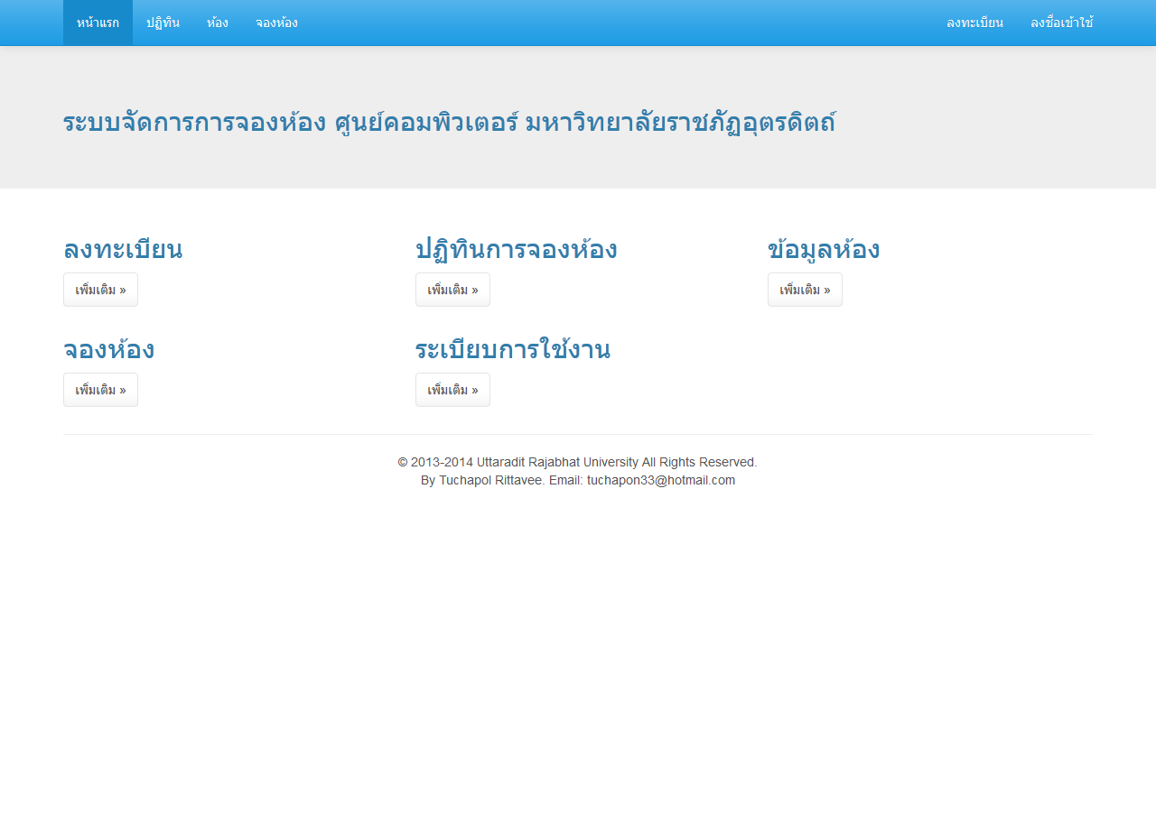

**ภาพที่ 4-1** ส่วนหน้าเว็บไซต์

* + 1. **ส่วนการลงชื่อเข้าใช้** เป็นส่วนที่ผู้ใช้งานระบบทำการลงชื่อเข้าใช้งานระบบ ซึ่งสามารถแสดงได้ดังภาพที่ 4-2

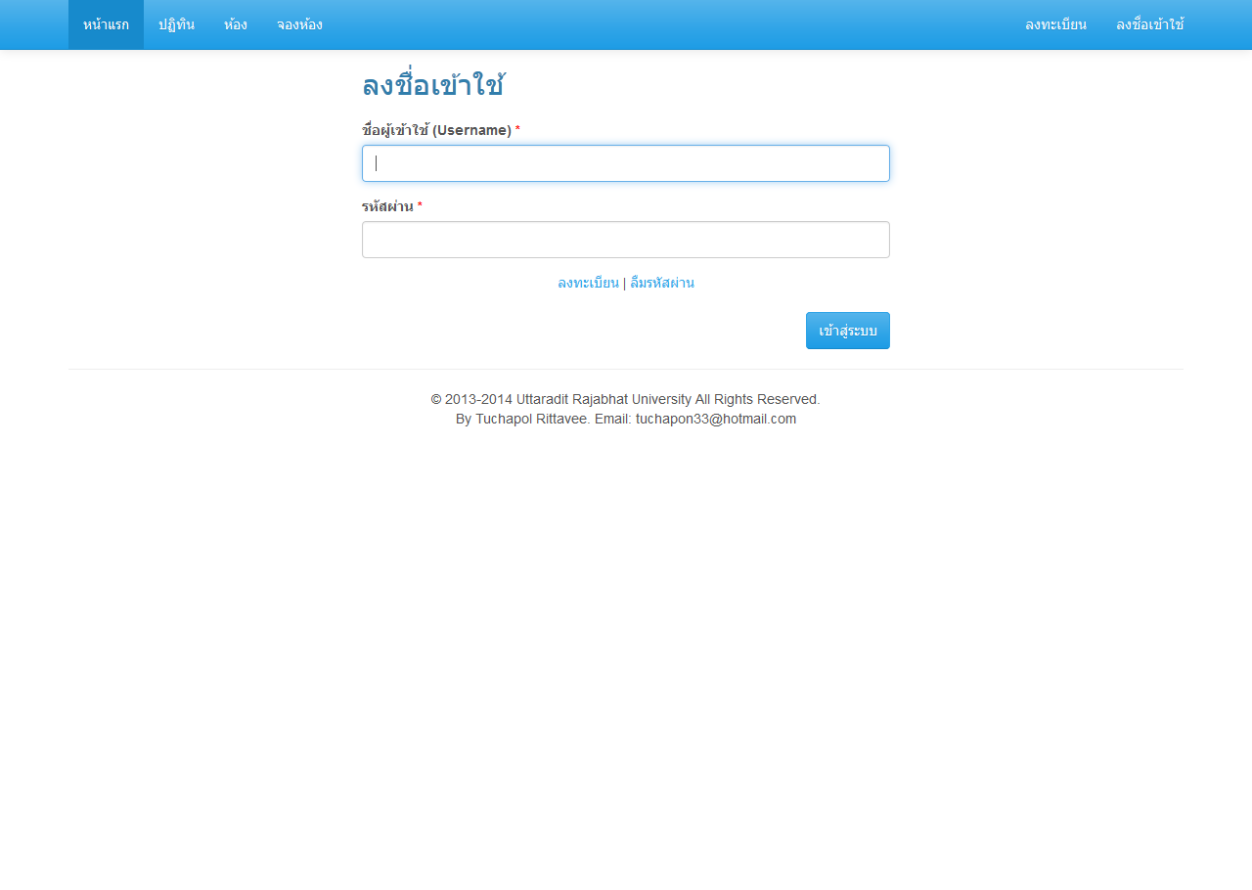

**ภาพที่ 4-2** ส่วนการลงชื่อเข้าใช้

* + 1. **ส่วนการลืมรหัสผ่าน** เป็นส่วนสำหรับผู้ใช้งานที่ลืมรหัสผ่านสามารถกรอกชื่อผู้เข้าใช้ และอีเมลที่ได้ลงทะเบียนไว้จากนั้นระบบจะทำการส่งลิงค์สำหรับเปลี่ยนรหัสผ่านใหม่ให้ทางอีเมลที่ระบุ ซึ่งสามารถแสดงได้ดังภาพที่ 4-3

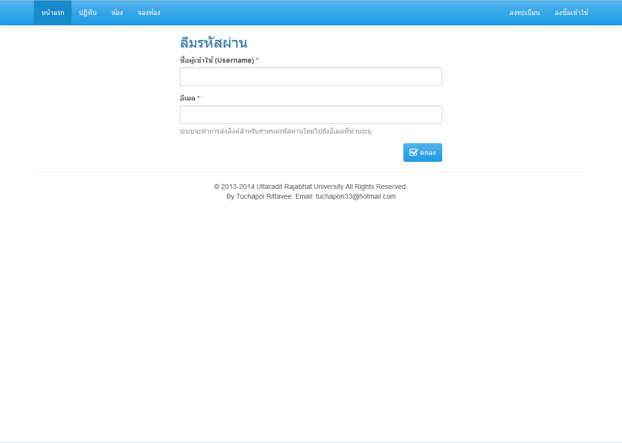

**ภาพที่ 4-3** ส่วนการลืมรหัสผ่าน

* + 1. **ส่วนการลงทะเบียน** เป็นส่วนที่ผู้ใช้งานลงทะเบียนเป็นสมาชิกของระบบ เพื่อที่จะสามารถดำเนินการจองห้องได้ ซึ่งสามารถแสดงได้ดังภาพที่ 4-4

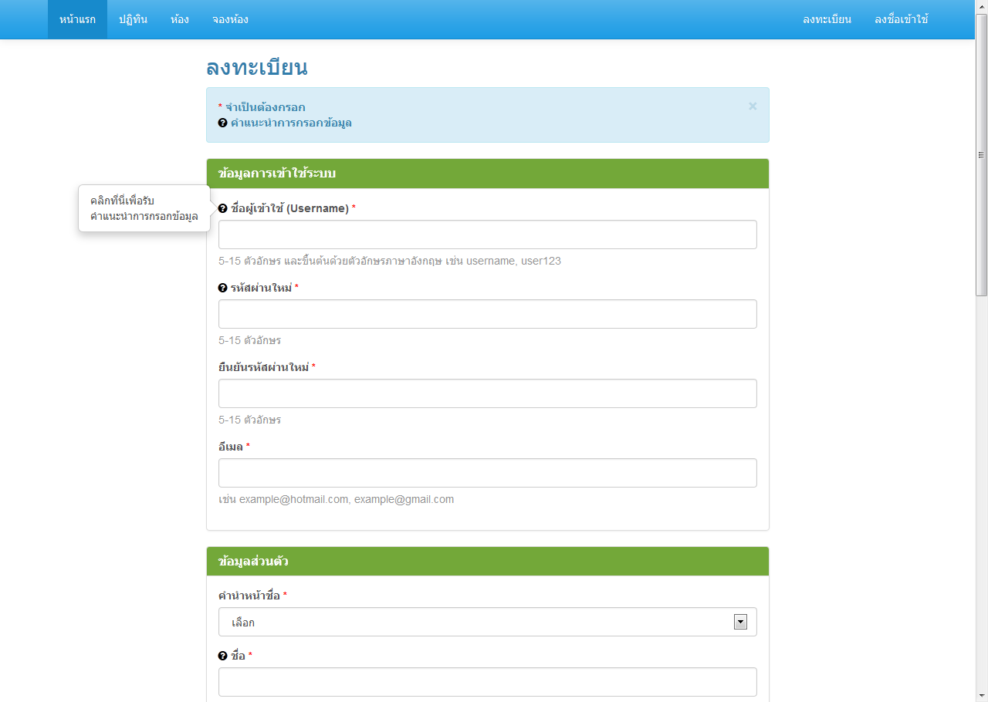

**ภาพที่ 4-4** ส่วนการลงทะเบียน

* + 1. **ส่วนข้อมูลห้อง** เป็นส่วนที่แสดงข้อมูล และรายละเอียดของห้อง ซึ่งสามารถแสดงได้ดังภาพที่ 4-5

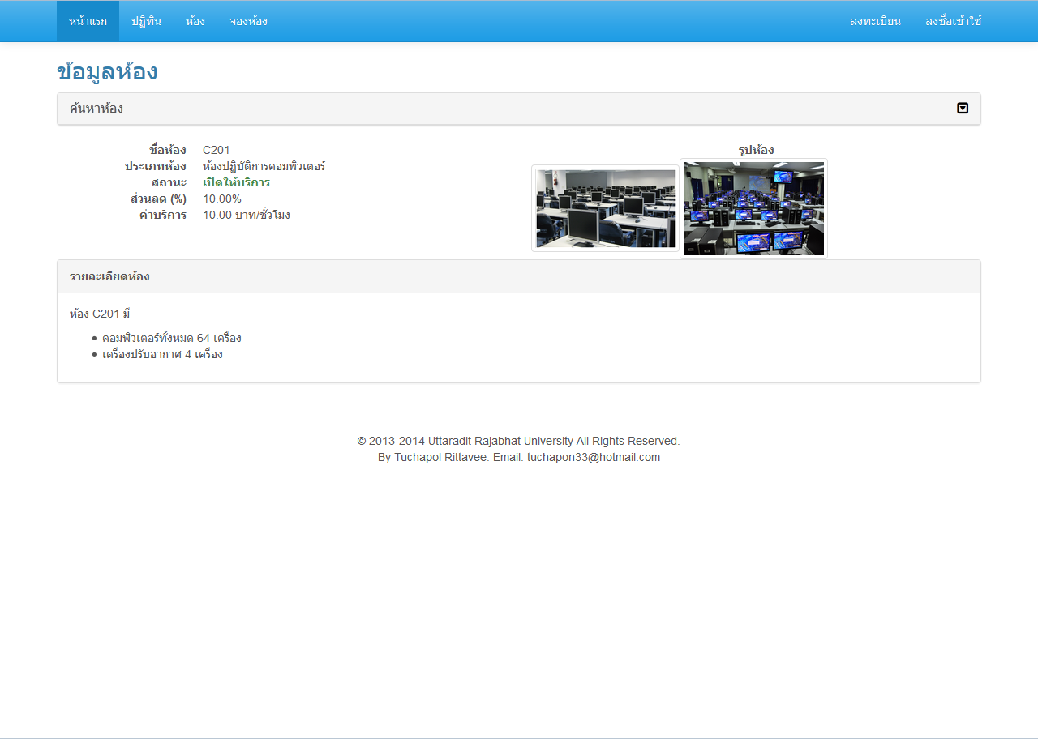

**ภาพที่ 4-5** ส่วนข้อมูลห้อง

* + 1. **ส่วนปฏิทินการจองห้อง** เป็นส่วนที่แสดงรายการการจองห้องที่ผ่านการอนุมัติแล้ว ในรูปแบบของปฏิทิน ซึ่งสามารถแสดงได้ดังภาพที่ 4-6

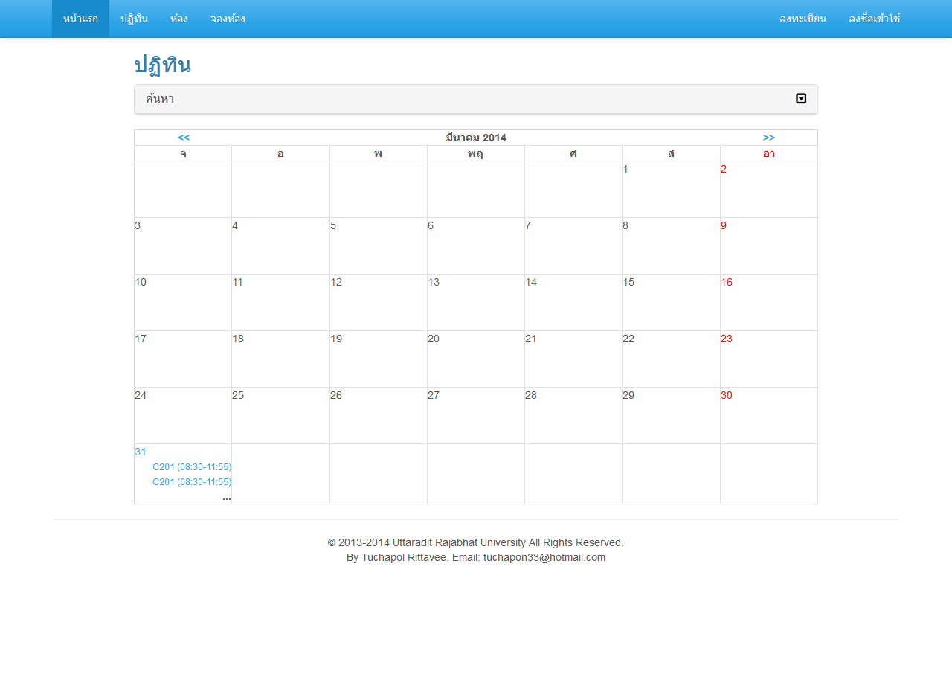

**ภาพที่ 4-6** ส่วนปฏิทินการจองห้อง

* + 1. **ส่วนการจองห้อง** เป็นส่วนที่ผู้ใช้งานทำการจองห้องเพื่อส่งข้อมูลการจองให้

เจ้าหน้าที่พิจารณาเพื่ออนุมัติต่อไปซึ่งสามารถแสดงได้ดังภาพที่ 4-7

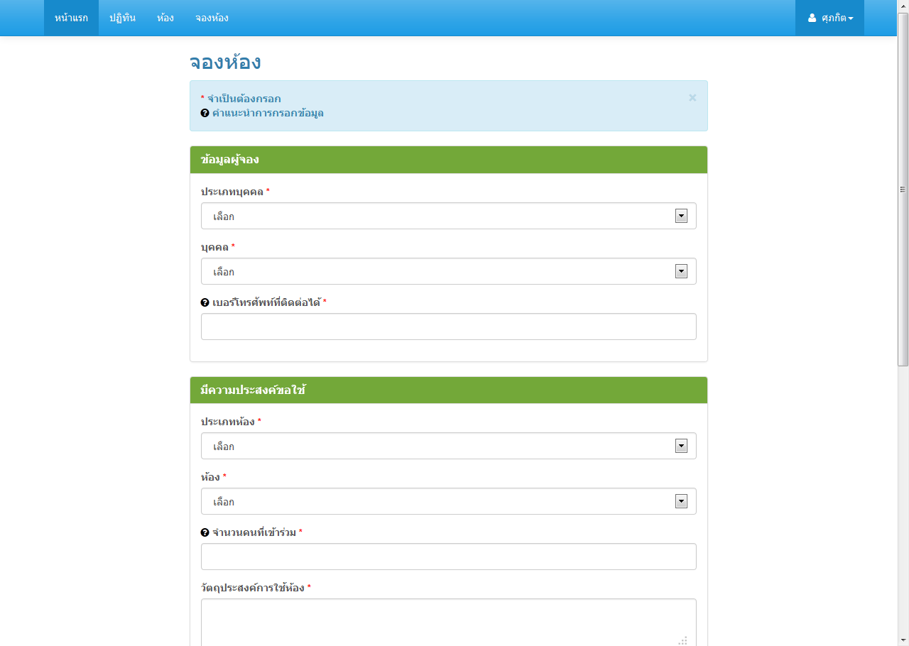

**ภาพที่ 4-7** ส่วนการจองห้อง

* + 1. **ส่วนข้อมูลส่วนตัว** มีการจัดการส่วนต่างๆ ดังนี้

1. ส่วนแสดงข้อมูลส่วนตัว เป็นส่วนที่แสดงรายละเอียดข้อมูลส่วนตัวทั้ง 3 ส่วน

ประกอบด้วย ข้อมูลการเข้าใช้ระบบ ข้อมูลส่วนตัว ข้อมูลที่อยู่ ซึ่งสามารถแสดงได้ดังภาพที่ 4-8

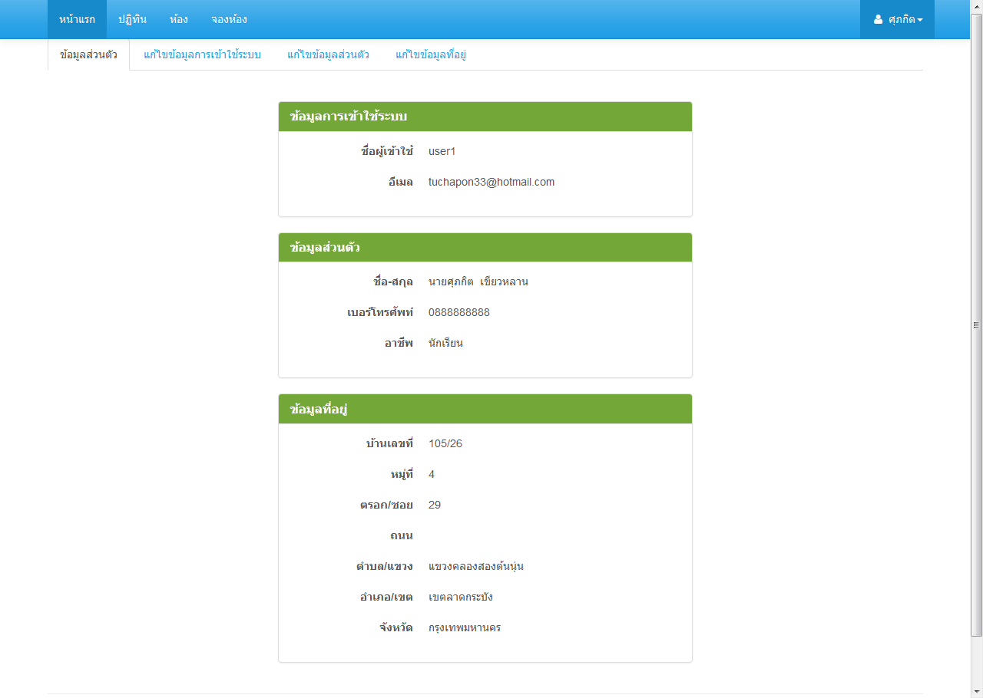

**ภาพที่ 4-8** ส่วนแสดงข้อมูลส่วนตัว

1. ส่วนการแก้ไขข้อมูลผู้เข้าใช้ระบบ เป็นส่วนที่ผู้ใช้งานสามารถแก้ไขข้อมูลผู้เข้า

ใช้ระบบได้ ข้อมูลผู้เข้าใช้ประกอบด้วย รหัสผ่าน และอีเมล ซึ่งสามารถแสดงได้ดังภาพที่ 4-9

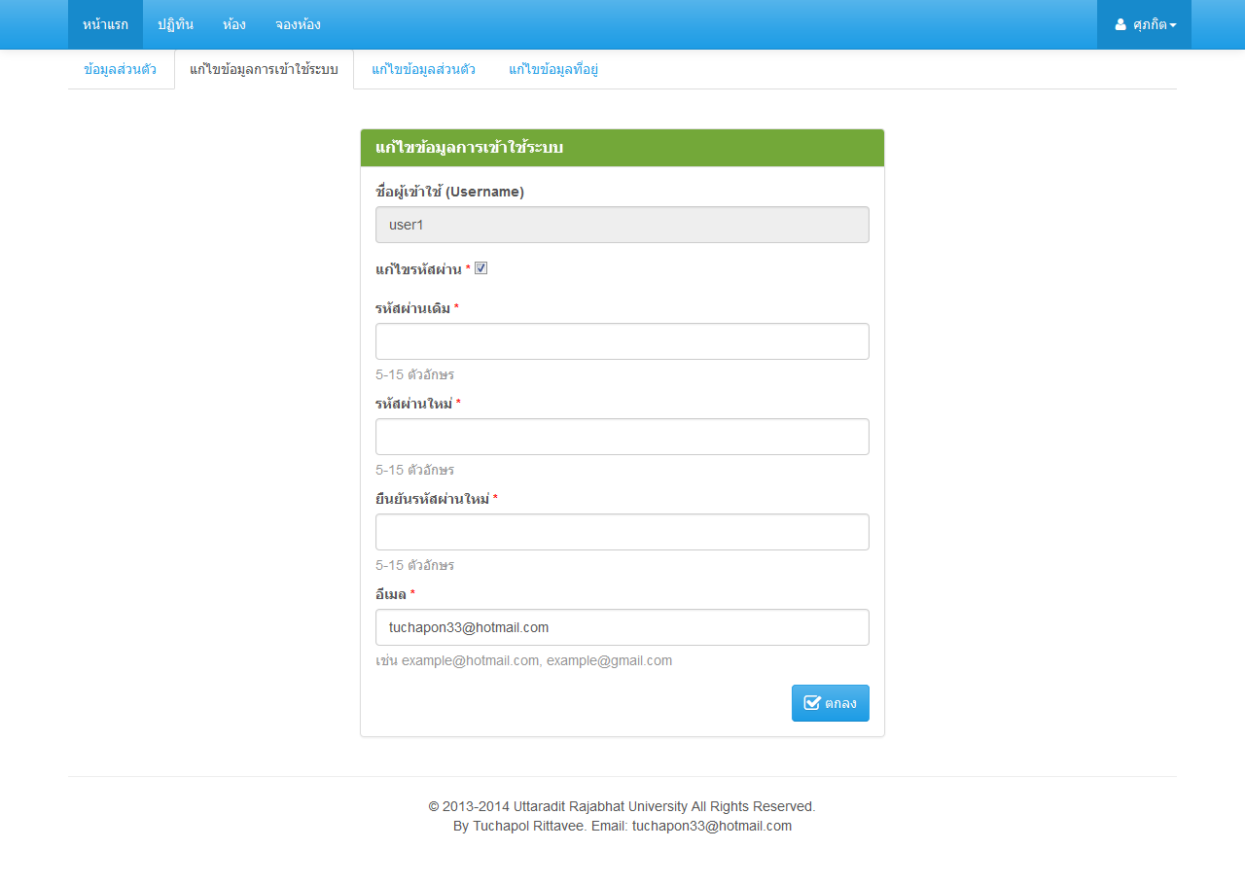

**ภาพที่ 4-9** ส่วนการแก้ไขข้อมูลผู้เข้าใช้ระบบ

1. ส่วนการแก้ไขข้อมูลส่วนตัว เป็นส่วนที่ผู้ใช้งานสามารถแก้ไขข้อมูลส่วนตัวได้

ข้อมูลส่วนตัวประกอบด้วย คำนำหน้าชื่อ ชื่อ นามสกุล และอาชีพ ซึ่งสามารถแสดงได้ดังภาพที่ 4-10

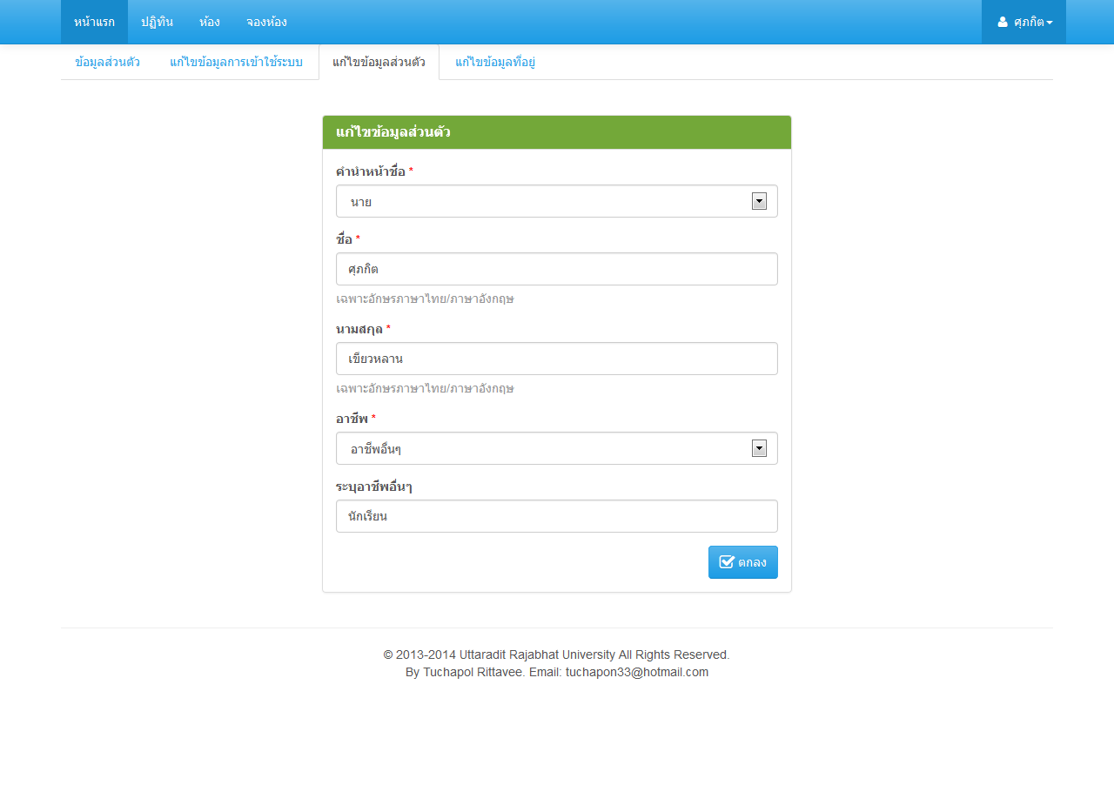

**ภาพที่ 4-10** ส่วนการแก้ไขข้อมูลส่วนตัว

1. ส่วนการแก้ไขข้อมูลที่อยู่ เป็นส่วนที่ผู้ใช้งานสามารถแก้ไขข้อมูลที่อยู่ได้

ข้อมูลที่อยู่ประกอบด้วย บ้านเลขที่ หมู่ที่ ตรอก/ซอย ถนน ตำบล/แขวง อำเภอ/เขต และจังหวัด ซึ่งสามารถแสดงได้ดังภาพที่ 4-11

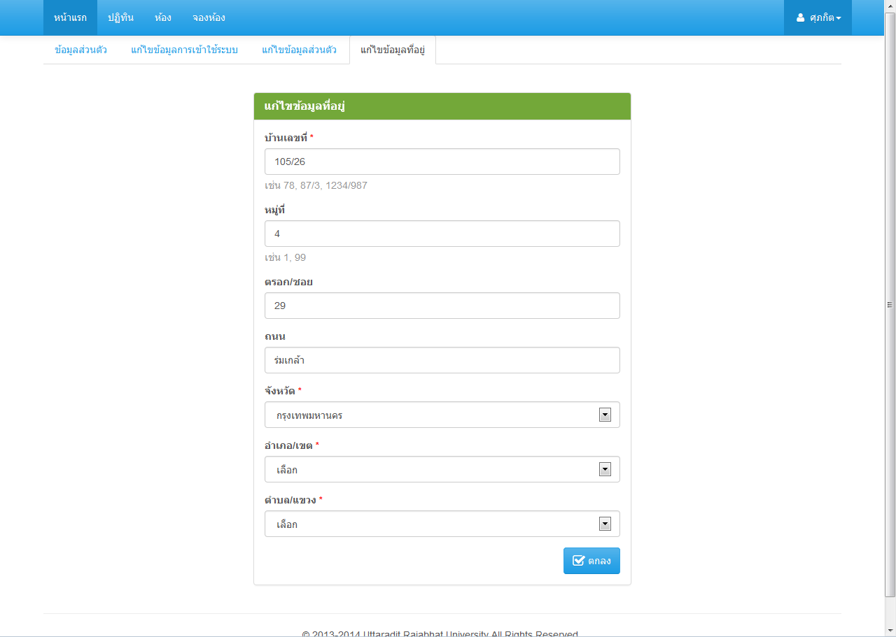

**ภาพที่ 4-11** ส่วนการแก้ไขข้อมูลที่อยู่

* + 1. **ส่วนประวัติการจอง** เป็นส่วนในการเก็บประวัติการจองของผู้ใช้งานและผู้ใช้งานสามารถยกเลิกการจองได้ ซึ่งสามารถแสดงได้ดังภาพที่ 4-12

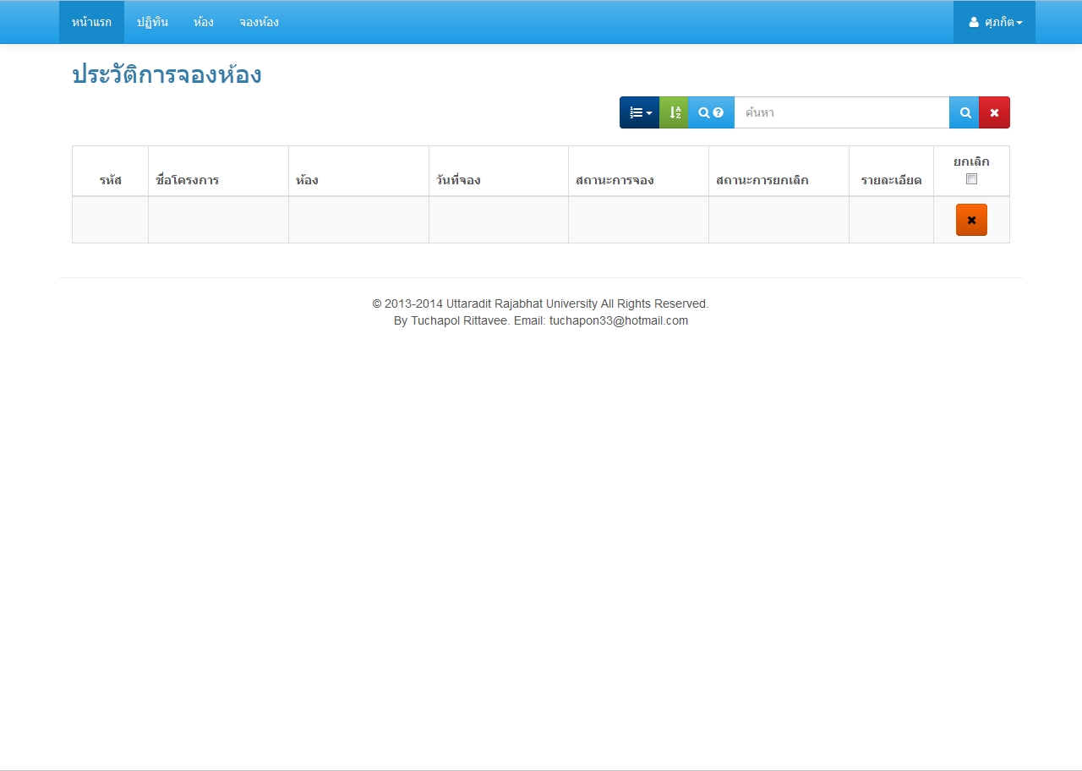

**ภาพที่ 4-12** ส่วนประวัติการจอง

* + 1. **ส่วนจัดการการโอนสิทธิ์** มีการจัดการส่วนต่างๆ ดังนี้

1. ส่วนการโอนสิทธิ์ เป็นส่วนที่ผู้ดูแลระบบ ผู้บริหาร และเจ้าหน้าที่สามารถโอน

สิทธิ์ให้ผู้ใช้งานอื่นได้ ซึ่งสามารถแสดงได้ดังภาพที่ 4-13

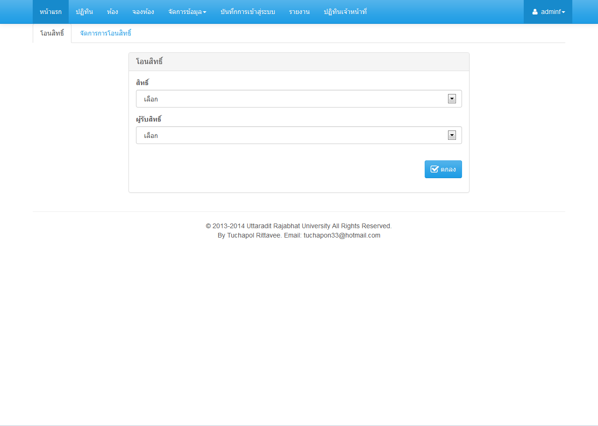

**ภาพที่ 4-13** ส่วนประวัติการจอง

1. ส่วนจัดการการโอนสิทธิ์ เป็นส่วนที่ผู้ใช้งานสามารถดูประวัติการโอนสิทธิ์

และยกเลิกสิทธิ์ที่โอนได้ ซึ่งสามารถแสดงได้ดังภาพที่ 4-14

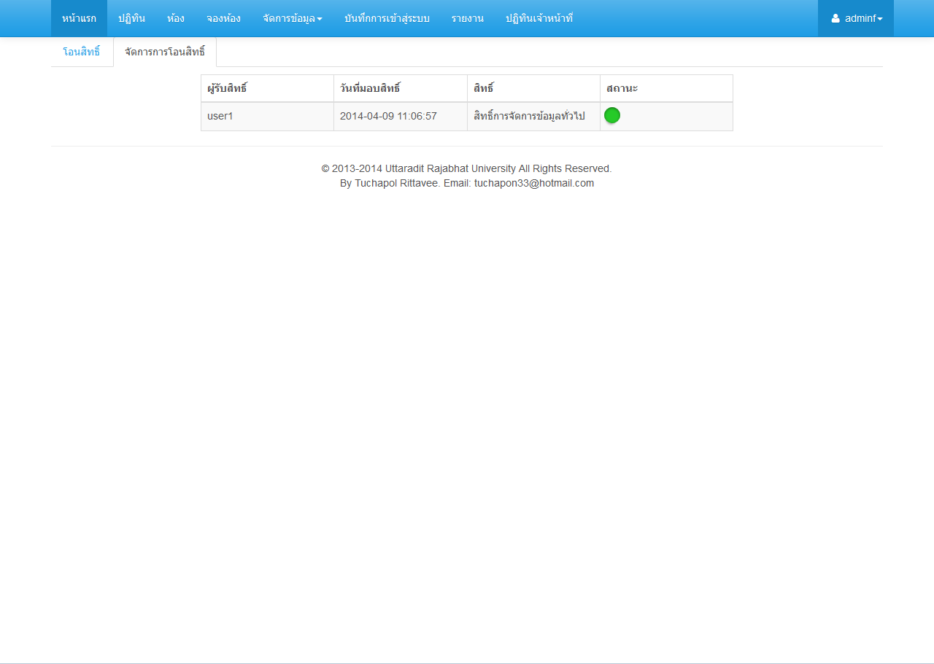

**ภาพที่ 4-14** ส่วนจัดการการโอนสิทธิ์

* + 1. **ส่วนการจัดการข้อมูล** มีการจัดการส่วนต่างๆ ดังนี้

1. ส่วนจัดการประเภทครุภัณฑ์/อุปกรณ์ เป็นส่วนที่ผู้เข้าใช้จำเป็นต้องมีสิทธิ์

การจัดการข้อมูลพื้นฐาน โดยมีการจัดการส่วนต่างๆ ดังนี้

1. ส่วนเพิ่มประเภทครุภัณฑ์/อุปกรณ์ เป็นส่วนสำหรับเพิ่มประเภท

ครุภัณฑ์/อุปกรณ์ ซึ่งสามารถแสดงได้ดังภาพที่ 4-15

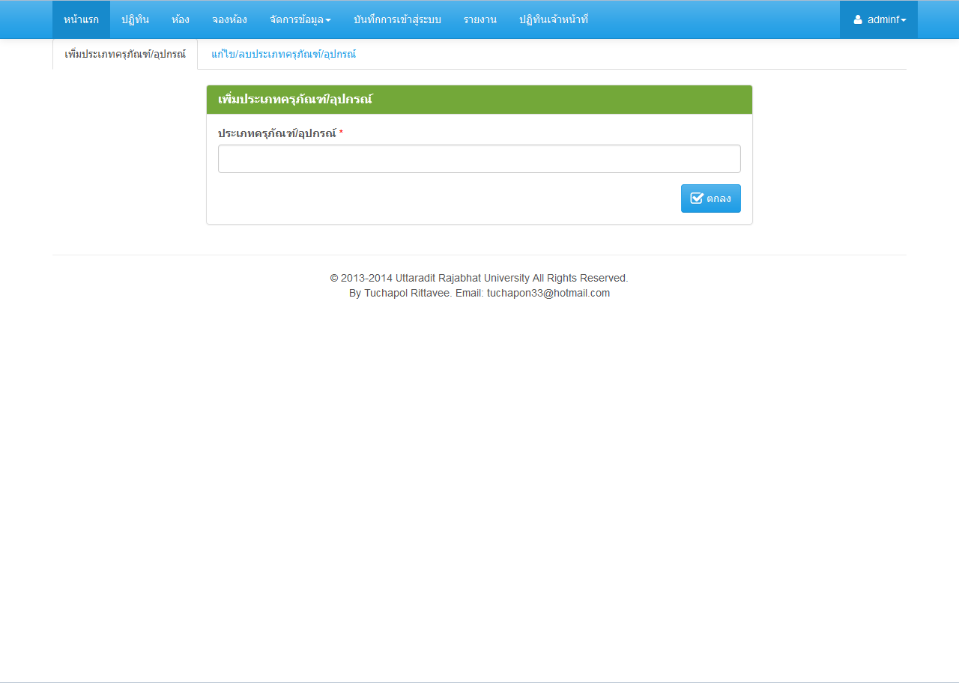

**ภาพที่ 4-15** ส่วนเพิ่มประเภทครุภัณฑ์/อุปกรณ์

1. ส่วนแก้ไข/ลบประเภทครุภัณฑ์/อุปกรณ์ เป็นส่วนสำหรับแก้ไข และลบ

ประเภทครุภัณฑ์/อุปกรณ์ซึ่งสามารถแสดงได้ดังภาพที่ 4-16

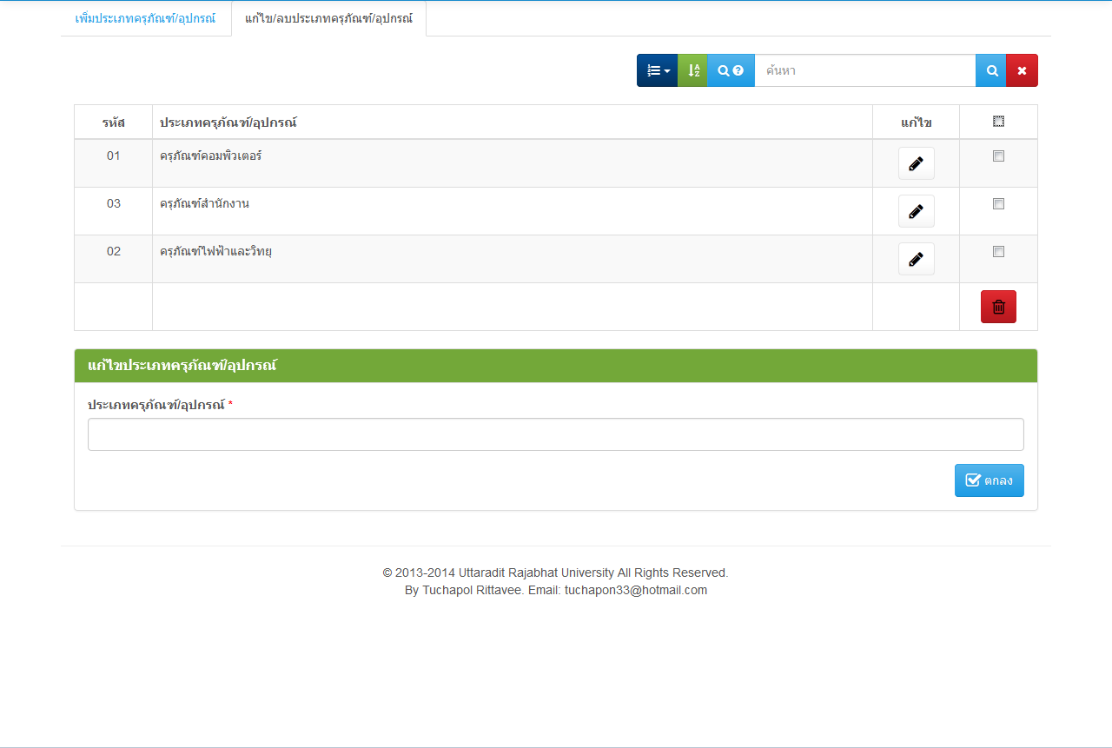

**ภาพที่ 4-16** ส่วนแก้ไข/ลบประเภทครุภัณฑ์/อุปกรณ์

1. ส่วนจัดการครุภัณฑ์/อุปกรณ์เป็นส่วนที่ผู้เข้าใช้จำเป็นต้องมีสิทธิ์การจัดการ

ข้อมูลพื้นฐาน โดยมีการจัดการส่วนต่างๆ ดังนี้

1. ส่วนเพิ่มประเภทครุภัณฑ์/อุปกรณ์ เป็นส่วนสำหรับเพิ่มครุภัณฑ์/

อุปกรณ์ ซึ่งสามารถแสดงได้ดังภาพที่ 4-17

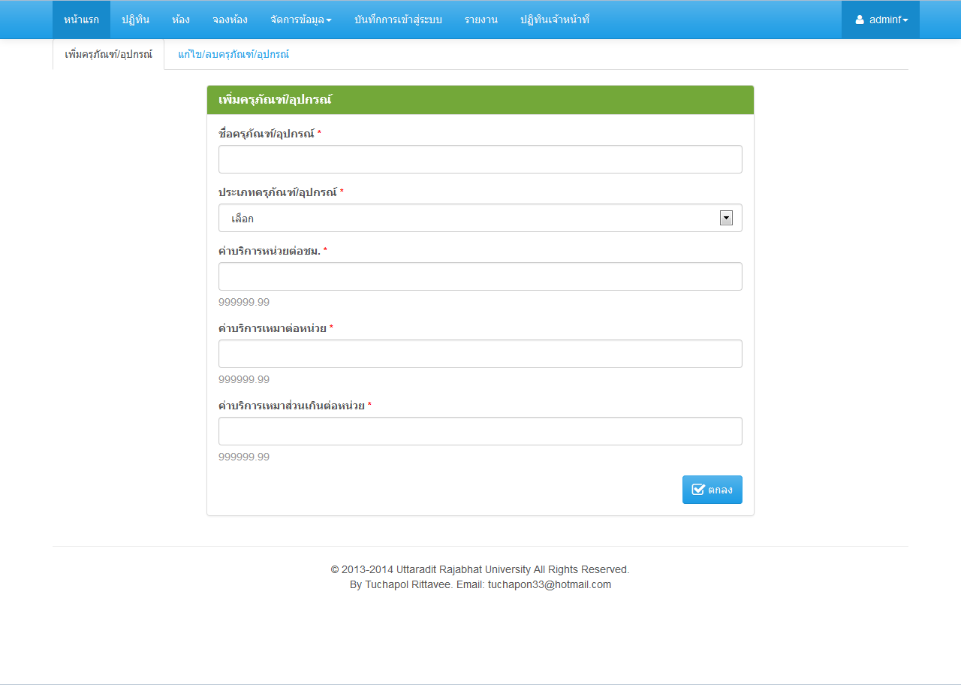

**ภาพที่ 4-17** ส่วนเพิ่มประเภทครุภัณฑ์/อุปกรณ์

1. ส่วนแก้ไข/ลบครุภัณฑ์/อุปกรณ์ เป็นส่วนสำหรับแก้ไข และลบครุภัณฑ์/

อุปกรณ์ซึ่งสามารถแสดงได้ดังภาพที่ 4-18

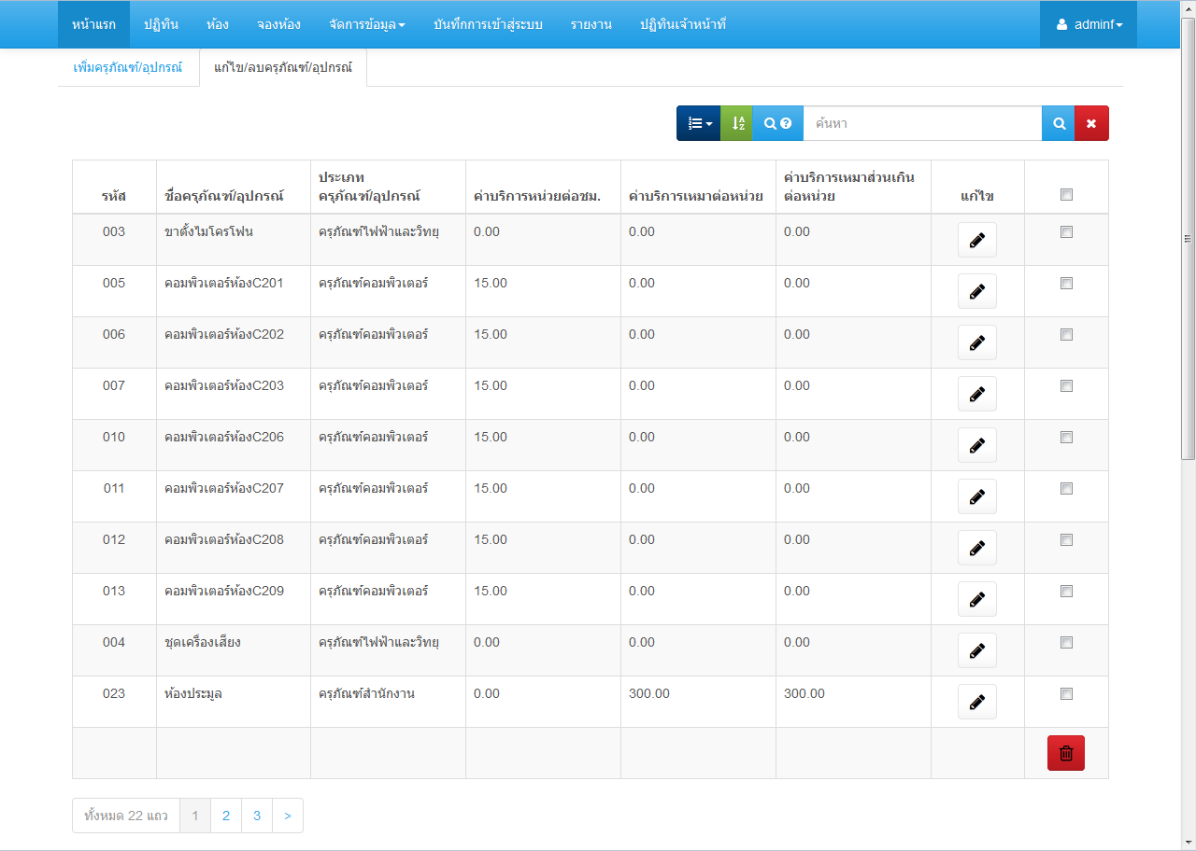

**ภาพที่ 4-18** ส่วนแก้ไข/ลบประเภทครุภัณฑ์/อุปกรณ์

1. ส่วนจัดการครุภัณฑ์/อุปกรณ์สำหรับห้อง เป็นส่วนที่ผู้เข้าใช้จำเป็นต้องมี

สิทธิ์การจัดการข้อมูลพื้นฐาน โดยมีการจัดการส่วนต่างๆ ดังนี้

1. ส่วนเพิ่มครุภัณฑ์/อุปกรณ์สำหรับห้องเป็นส่วนสำหรับเพิ่มครุภัณฑ์/

อุปกรณ์สำหรับห้องต่างๆ ซึ่งสามารถแสดงได้ดังภาพที่ 4-19

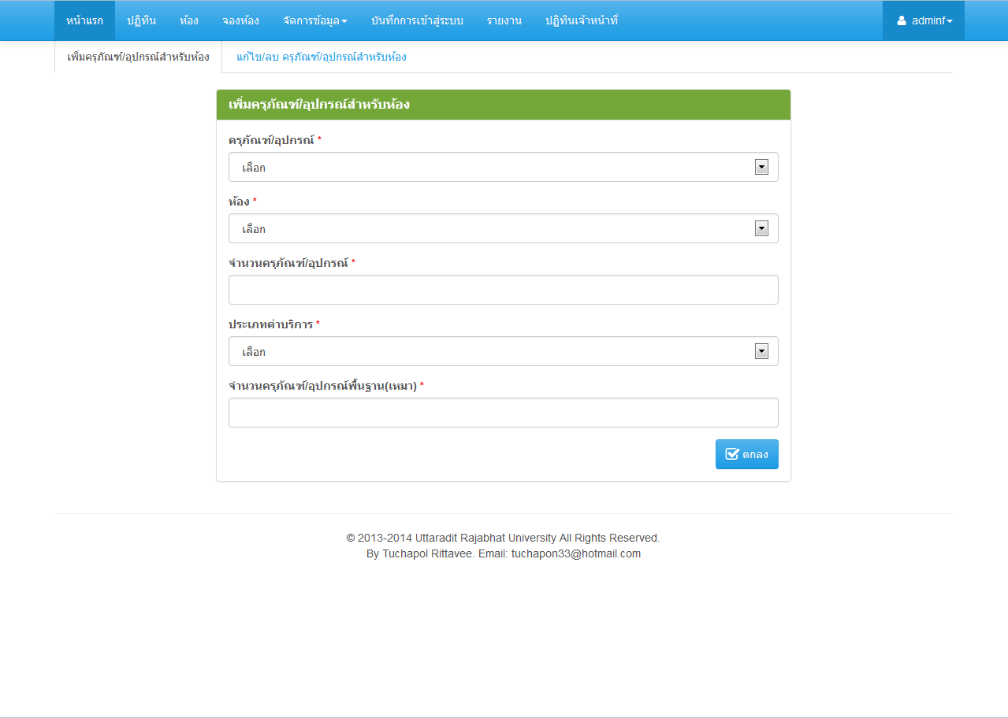

**ภาพที่ 4-19** ส่วนเพิ่มครุภัณฑ์/อุปกรณ์สำหรับห้อง

1. ส่วนแก้ไข/ลบครุภัณฑ์/อุปกรณ์สำหรับห้องเป็นส่วนสำหรับแก้ไข และ

ลบครุภัณฑ์/อุปกรณ์สำหรับห้องซึ่งสามารถแสดงได้ดังภาพที่ 4-20

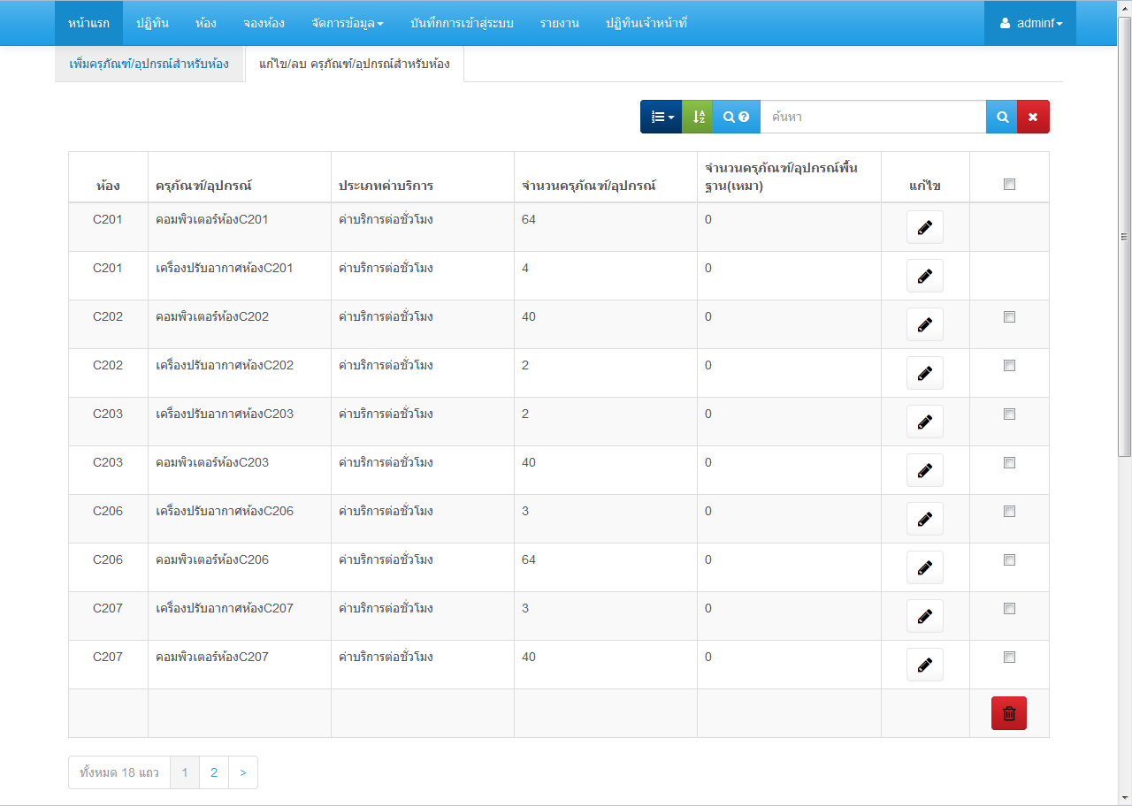

**ภาพที่ 4-20** ส่วนแก้ไข/ลบครุภัณฑ์/อุปกรณ์สำหรับห้อง

1. ส่วนจัดการประเภทห้อง เป็นส่วนที่ผู้เข้าใช้จำเป็นต้องมีสิทธิ์การจัดการ

ข้อมูลพื้นฐาน โดยมีการจัดการส่วนต่างๆ ดังนี้

1. ส่วนเพิ่มประเภทห้อง เป็นส่วนสำหรับเพิ่มประเภทห้อง ซึ่งสามารถ

แสดงได้ดังภาพที่ 4-21

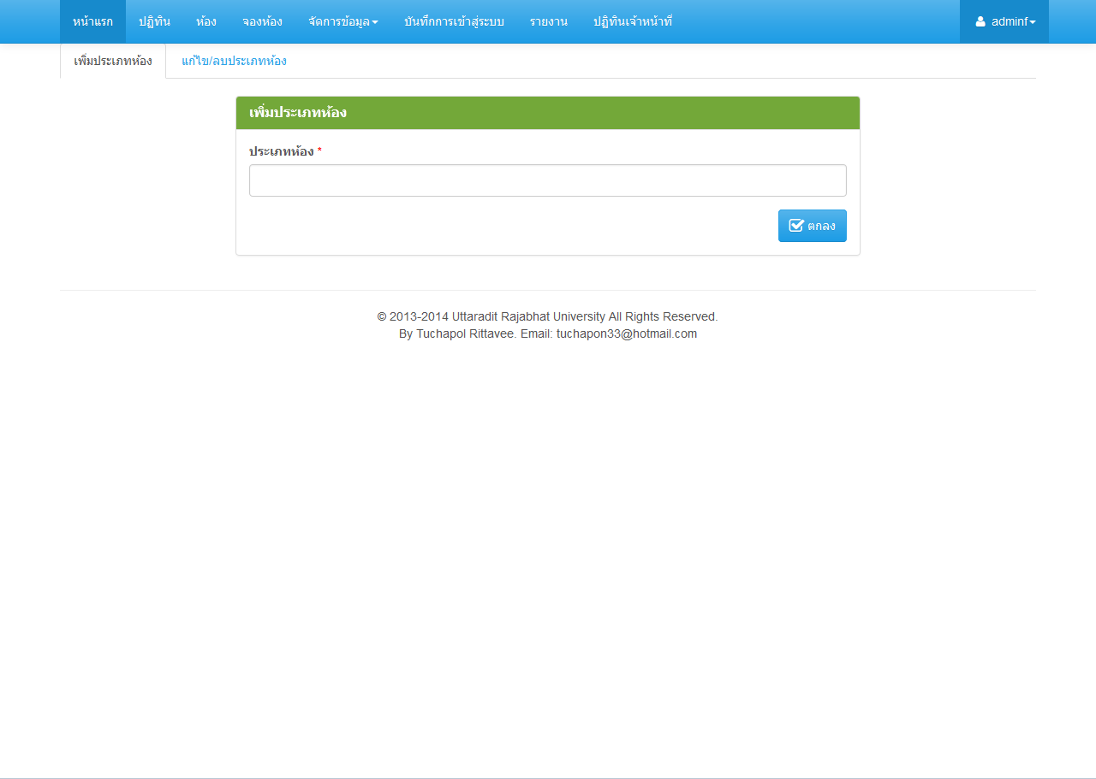

**ภาพที่ 4-21** ส่วนเพิ่มประเภทห้อง

1. ส่วนแก้ไข/ลบประเภทห้อง เป็นส่วนสำหรับแก้ไข และลบประเภทห้อง

ซึ่งสามารถแสดงได้ดังภาพที่ 4-22

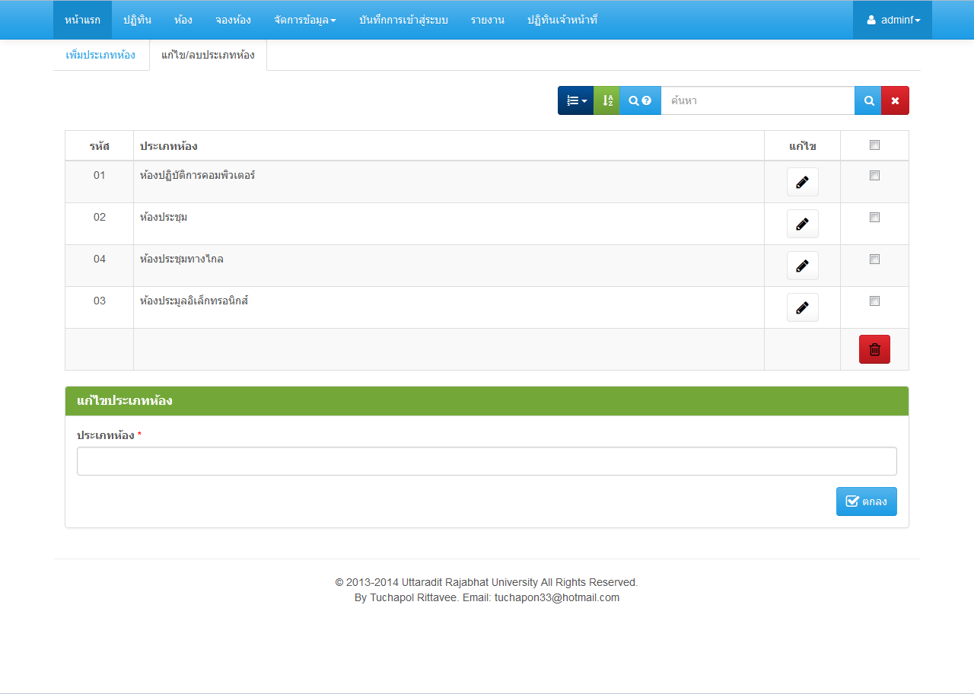

**ภาพที่ 4-22** ส่วนแก้ไข/ลบประเภทห้อง

1. ส่วนจัดการห้อง เป็นส่วนที่ผู้เข้าใช้จำเป็นต้องมีสิทธิ์การจัดการข้อมูล

พื้นฐาน โดยมีการจัดการส่วนต่างๆ ดังนี้

1. ส่วนเพิ่มห้อง เป็นส่วนสำหรับเพิ่มห้อง โดยผู้ที่สามารถกำหนด

รายละเอียดเกี่ยวกับห้องได้ เช่น ชื่อห้อง ประเภทค่าบริการ ค่าบริการ เป็นต้น ซึ่งสามารถแสดงได้ดังภาพที่ 4-23

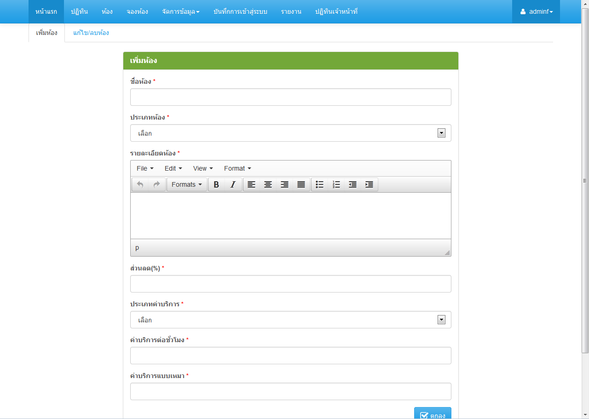

**ภาพที่ 4-23** ส่วนเพิ่มห้อง

1. ส่วนแก้ไข/ลบห้อง เป็นส่วนสำหรับแก้ไขข้อมูลห้อง เปลี่ยนสถานการณ์

เปิดใช้งานห้อง และลบห้อง ซึ่งสามารถแสดงได้ดังภาพที่ 4-24

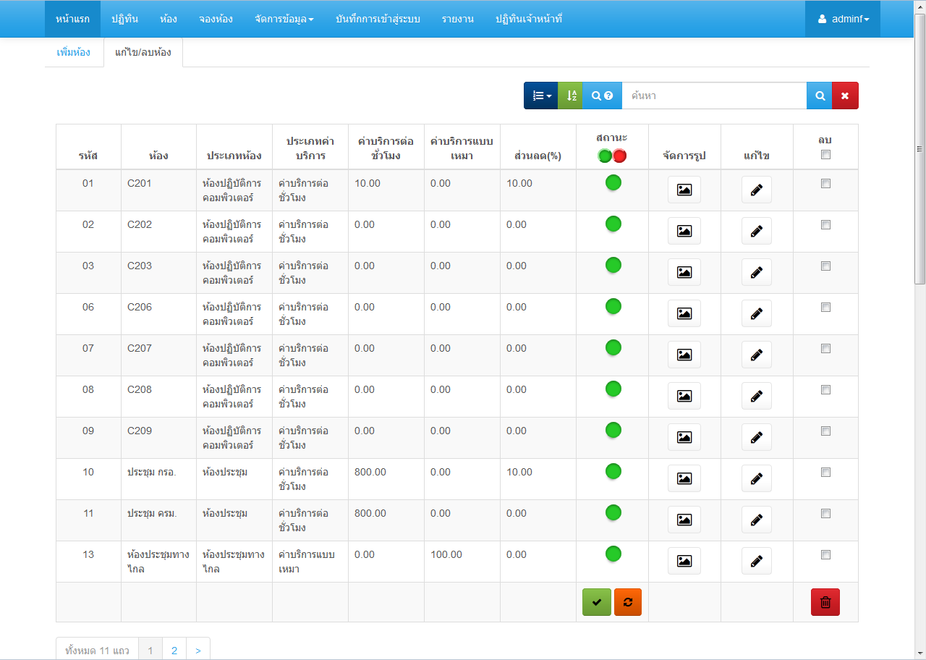

**ภาพที่ 4-24** ส่วนแก้ไข/ลบห้อง

1. ส่วนการจัดการรูปห้อง เป็นส่วนสำหรับเพิ่ม ลบ และแก้ไขคำบรรยายรูป

สำหรับห้อง โดยมีการจัดการส่วนต่างๆ ดังนี้

1. ส่วนเลือกห้อง เป็นส่วนที่ให้ผู้ใช้งานเลือกห้อง เพื่อดำเนินการจัดการรูป

ต่อไป ซึ่งสามารถแสดงได้ดังภาพที่ 4-25

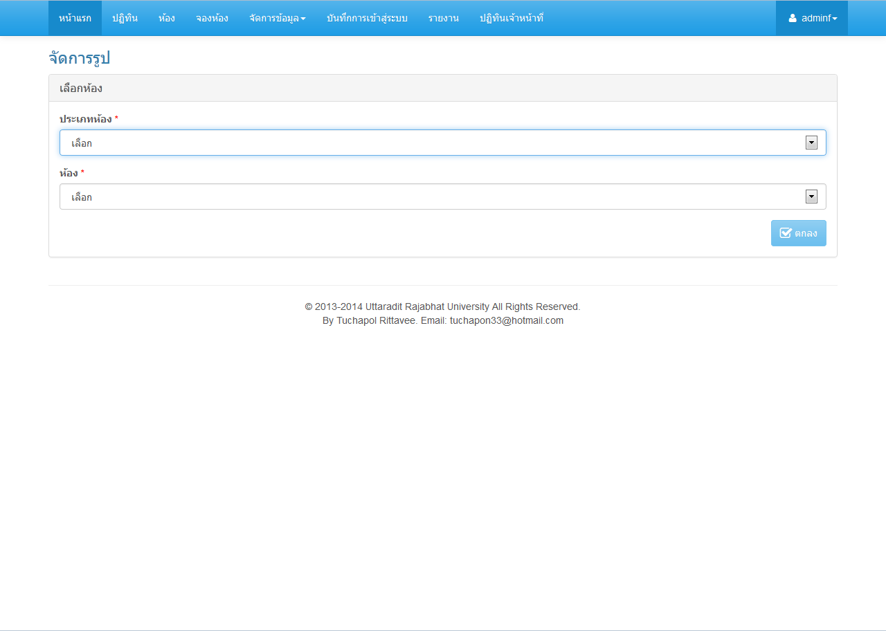

**ภาพที่ 4-25** ส่วนเลือกห้อง

1. ส่วนจัดการรูป เป็นส่วนที่ให้ผู้ใช้งานเพิ่ม ลบ และแก้ไขคำบรรยายรูป

ของห้องที่เลือก ซึ่งสามารถแสดงได้ดังภาพที่ 4-26

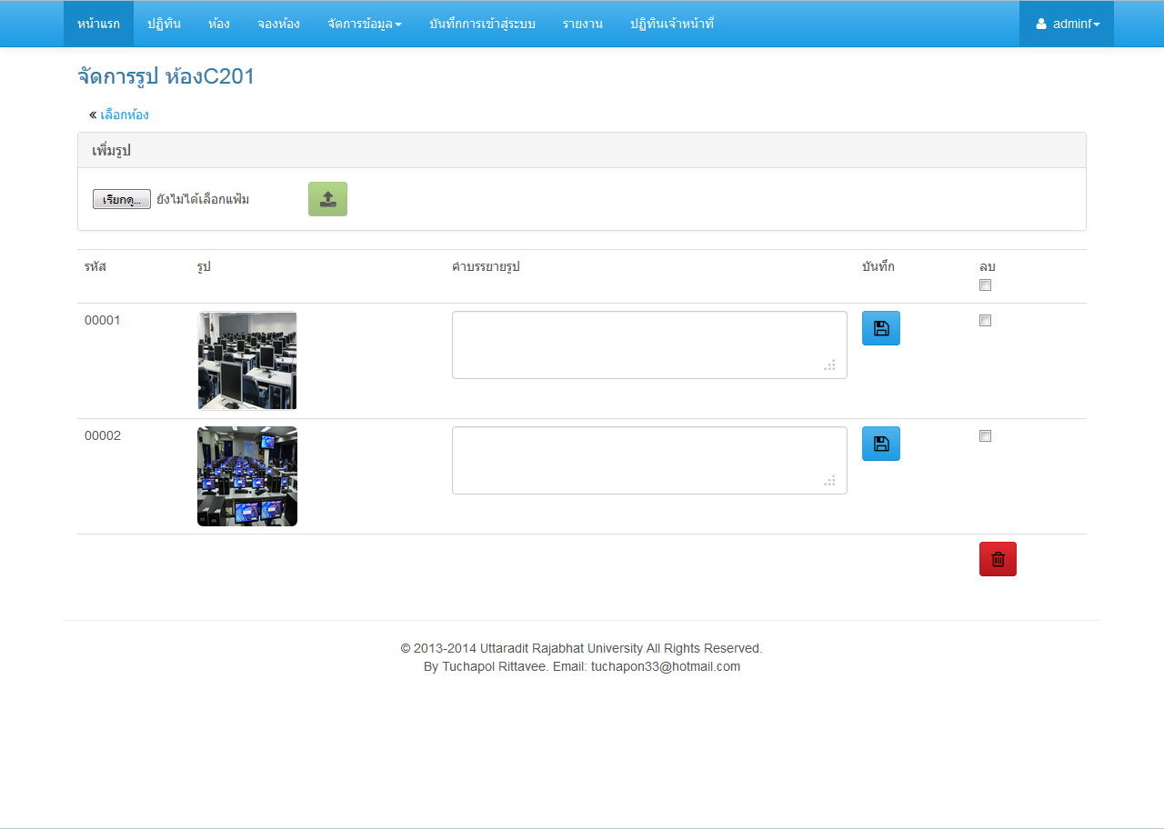

**ภาพที่ 4-26** ส่วนจัดการรูป

1. ส่วนจัดการคำนำหน้าชื่อ เป็นส่วนที่ผู้เข้าใช้จำเป็นต้องมีสิทธิ์การจัดการ

ข้อมูลพื้นฐาน โดยมีการจัดการส่วนต่างๆ ดังนี้

1. ส่วนเพิ่มคำนำหน้าชื่อ ซึ่งสามารถแสดงได้ดังภาพที่ 4-27

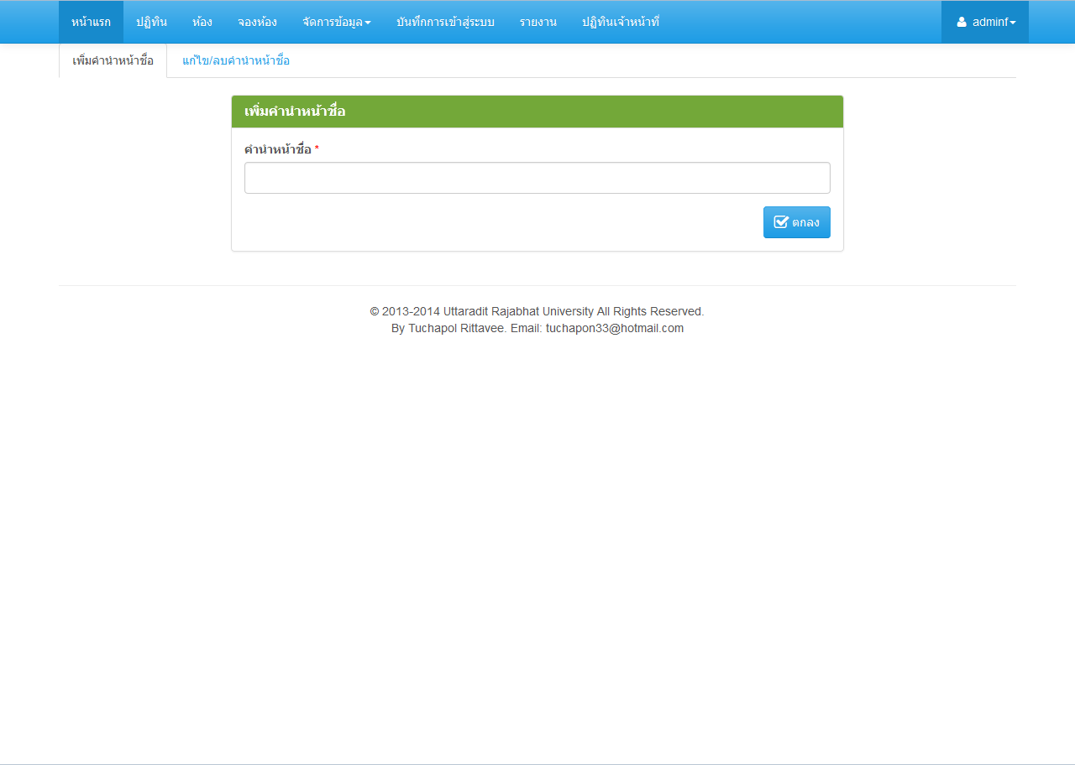

**ภาพที่ 4-27** ส่วนเพิ่มคำนำหน้าชื่อ

1. ส่วนแก้ไข/ลบคำนำหน้าชื่อ เป็นส่วนสำหรับแก้ไข และลบคำนำหน้าชื่อ

ซึ่งสามารถแสดงได้ดังภาพที่ 4-28

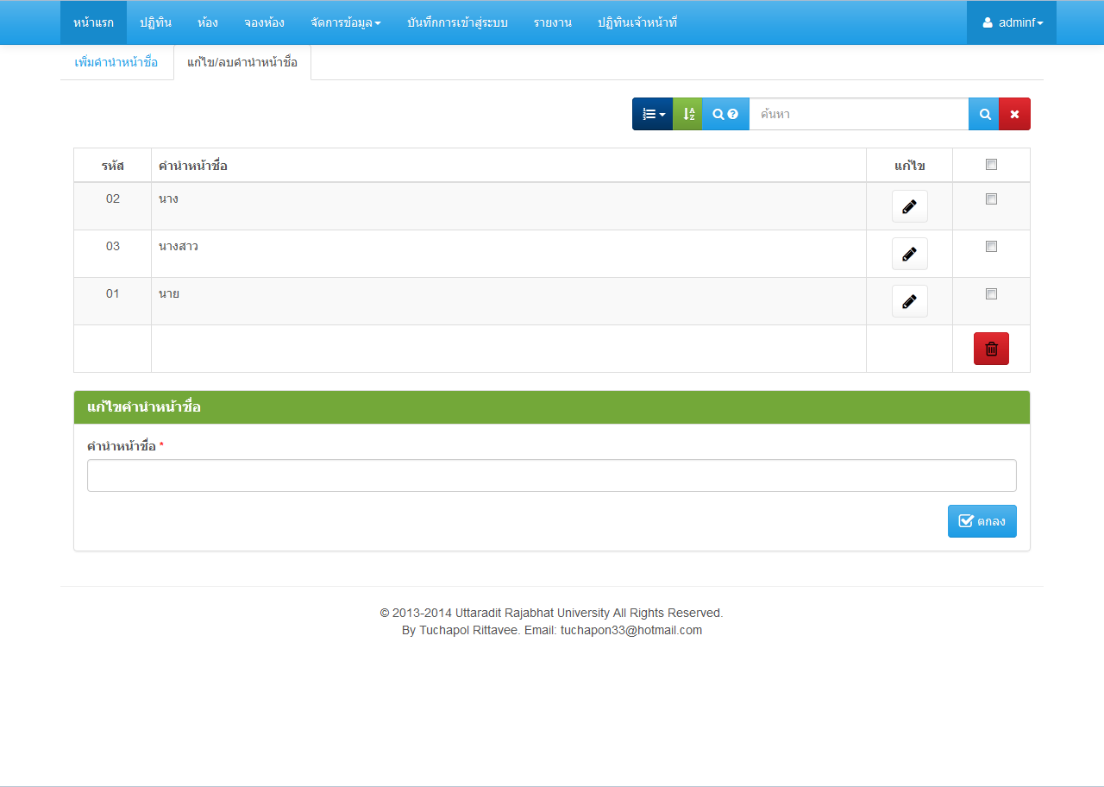

**ภาพที่ 4-28** ส่วนแก้ไข/ลบคำนำหน้าชื่อ

1. ส่วนจัดการระเบียบการใช้งานระบบ เป็นส่วนสำหรับเพิ่ม หรือแก้ไข

ระเบียบการใช้งานระบบ ซึ่งสามารถแสดงได้ดังภาพที่ 4-29

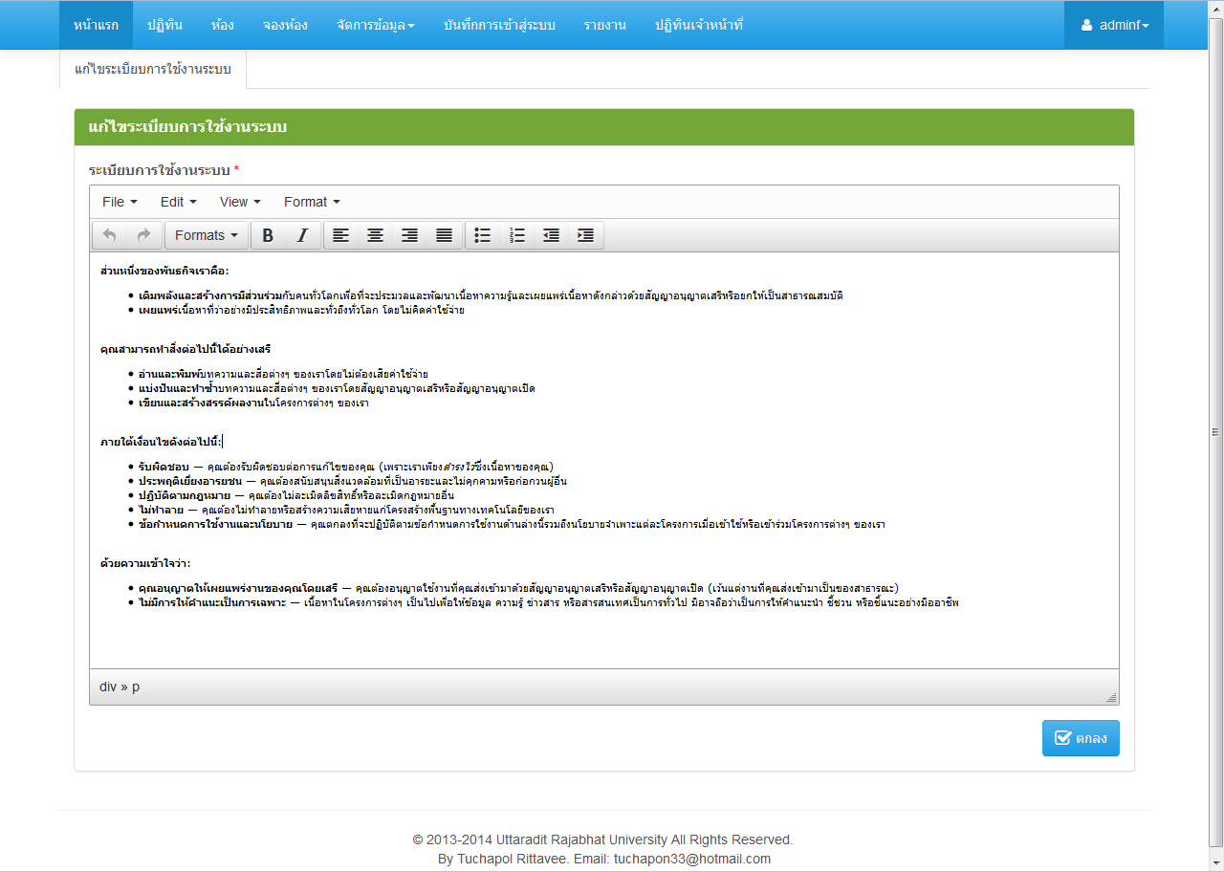

**ภาพที่ 4-29** ส่วนจัดการระเบียบการใช้งานระบบ

1. ส่วนจัดการข้อมูลการจอง โดยมีการจัดการส่วนต่างๆ ดังนี้
2. ส่วนจัดการการจอง เป็นส่วนสำหรับเจ้าหน้าที่ในการจัดการการจอง

สามารถเปลี่ยนสถานการณ์จองได้ 4 สถานะ ได้แก่ รอการอนุมัติ อนุมัติการจอง ไม่อนุมัติการจอง และส่งให้ผู้บริหารอนุมัติ ซึ่งสามารถแสดงได้ดังภาพที่ 4-30

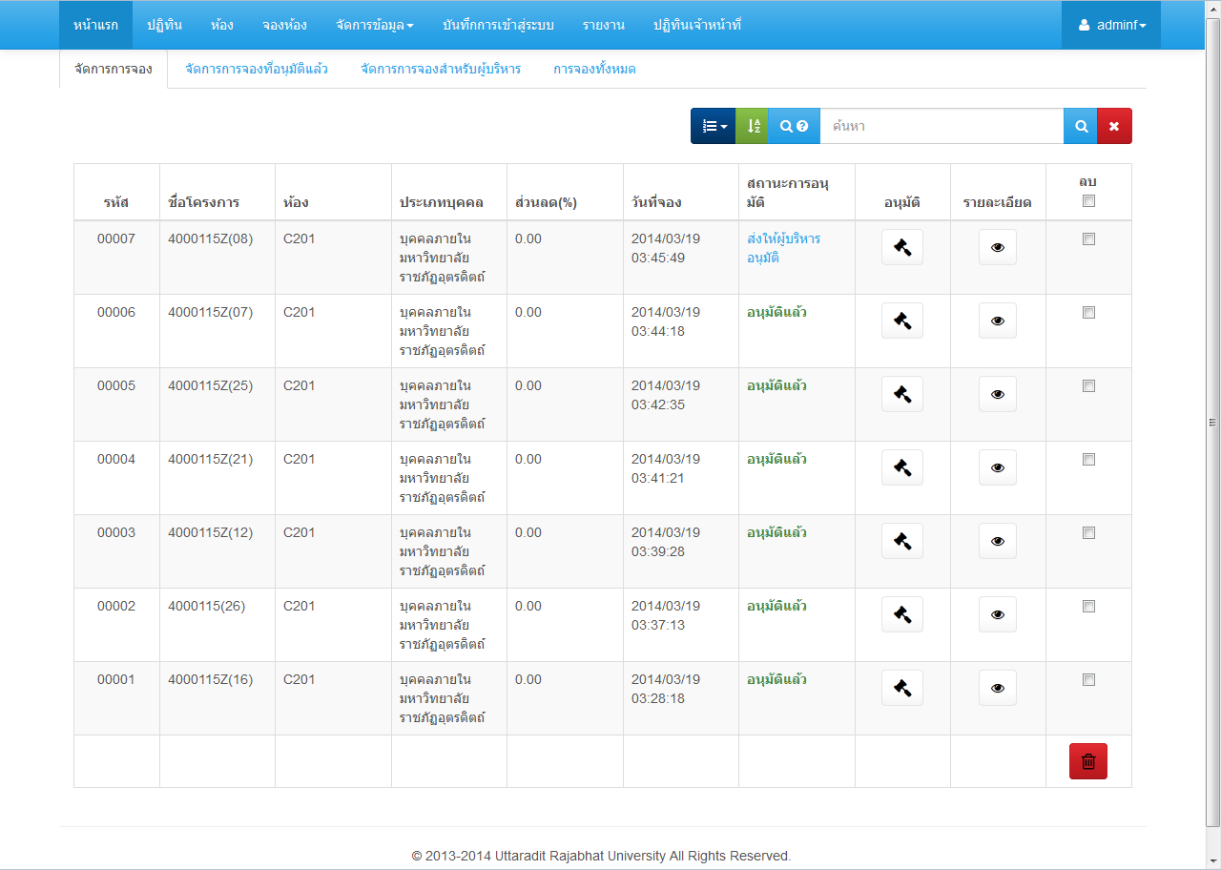

**ภาพที่ 4-30** ส่วนจัดการการจอง

1. ส่วนจัดการการจองที่อนุมัติแล้ว เป็นส่วนสำหรับจัดการการจองที่ได้รับ

การอนุมัติแล้ว สามารถเปลี่ยนสถานการณ์จองได้ 2 สถานะ ได้แก่ รอการอนุมัติ และไม่อนุมัติ ซึ่งสามารถแสดงได้ดังภาพที่ 4-31

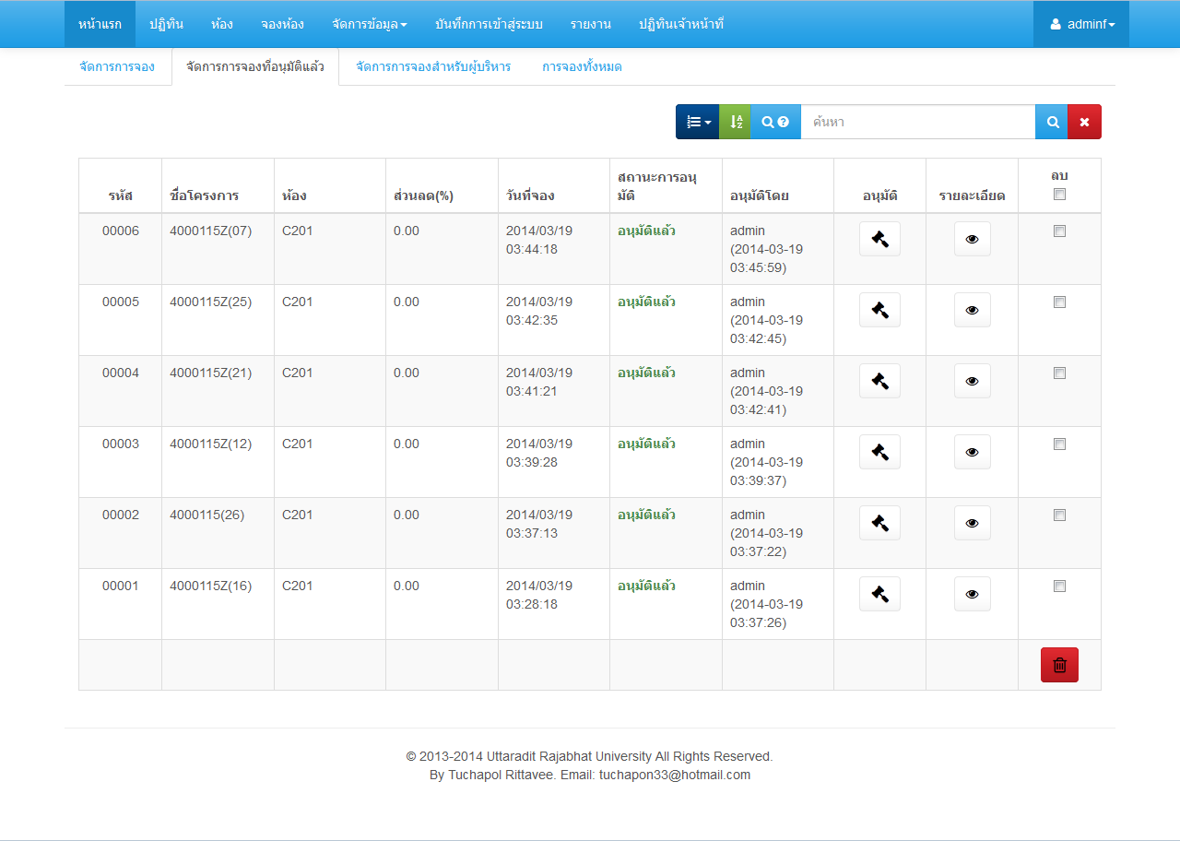

**ภาพที่ 4-31** ส่วนจัดการการจองที่อนุมัติแล้ว

1. ส่วนจัดการการจองสำหรับผู้บริหาร เป็นส่วนสำหรับผู้บริหารในการ

จัดการการจอง สามารถเปลี่ยนสถานการณ์จองได้ 3 สถานะ ได้แก่ รอการอนุมัติ อนุมัติ และไม่อนุมัติ ซึ่งสามารถแสดงได้ดังภาพที่ 4-32

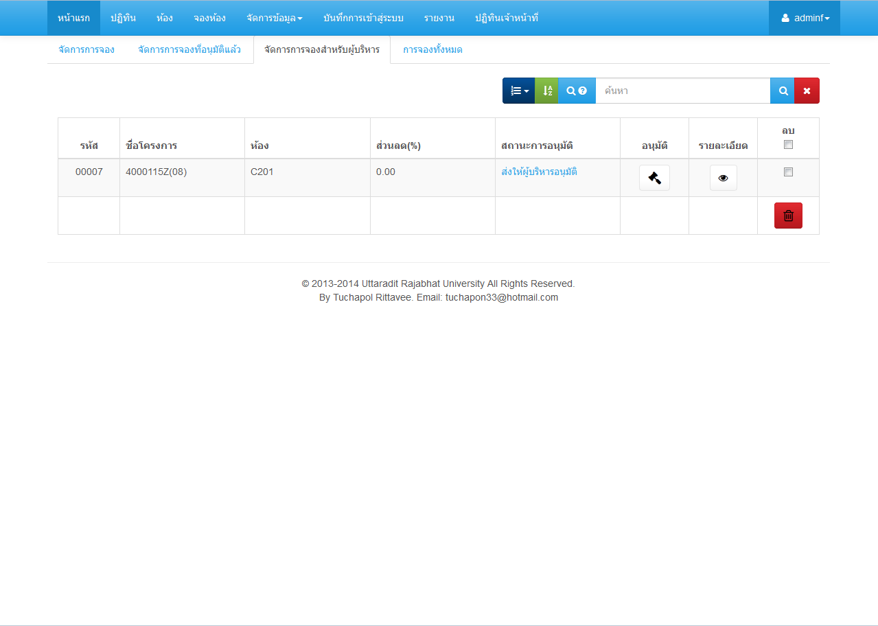

**ภาพที่ 4-32** ส่วนจัดการการจองสำหรับผู้บริหาร

1. ส่วนการจองทั้งหมด เป็นส่วนที่แสดงรายการจองทั้งหมด ซึ่งสามารถ

แสดงได้ดังภาพที่ 4-33

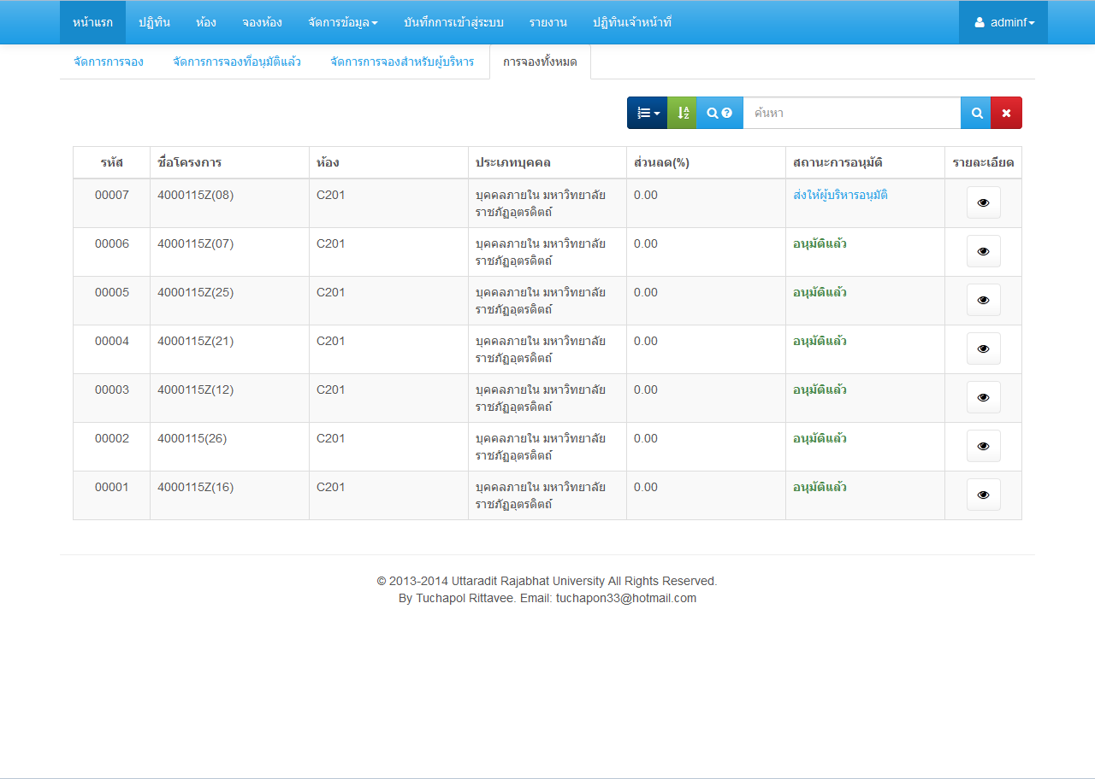

**ภาพที่ 4-33** ส่วนการจองทั้งหมด

1. ส่วนจัดการคณะ/กอง เป็นส่วนที่ผู้เข้าใช้จำเป็นต้องมีสิทธิ์การจัดการ

ข้อมูลพื้นฐาน โดยมีการจัดการส่วนต่างๆ ดังนี้

1. ส่วนเพิ่มคณะ/กอง ซึ่งสามารถแสดงได้ดังภาพที่ 4-34

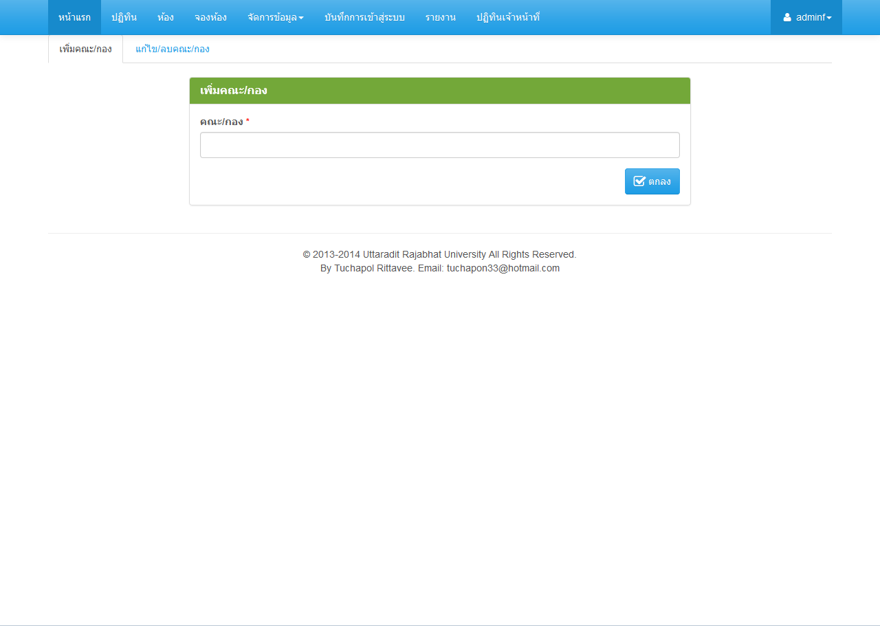

**ภาพที่ 4-34** ส่วนเพิ่มคณะ/กอง

1. ส่วนแก้ไข/ลบ คณะ/กอง เป็นส่วนสำหรับแก้ไข และลบคณะ/กอง ซึ่ง

สามารถแสดงได้ดังภาพที่ 4-35

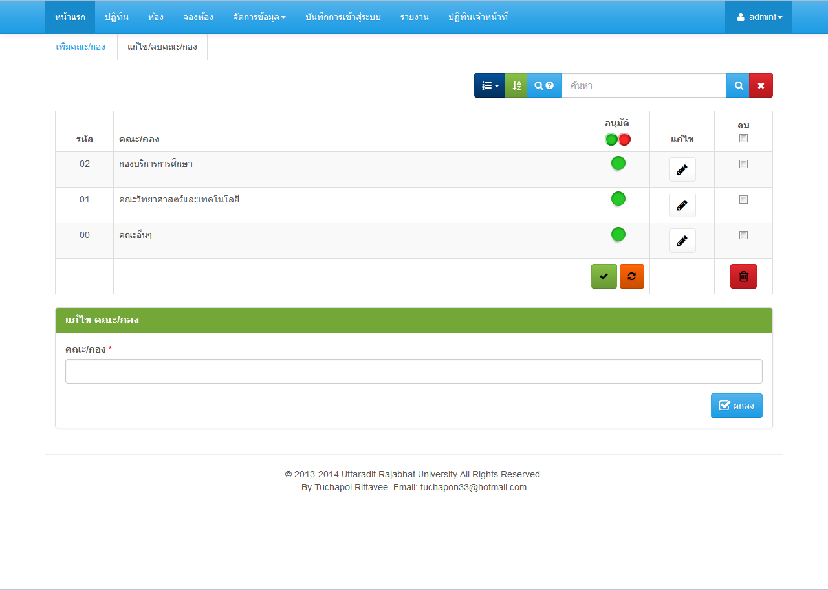

**ภาพที่ 4-35** ส่วนแก้ไข/ลบ คณะ/กอง

1. ส่วนจัดการตำแหน่งงาน เป็นส่วนที่ผู้เข้าใช้จำเป็นต้องมีสิทธิ์การจัดการ

ข้อมูลพื้นฐาน โดยมีการจัดการส่วนต่างๆ ดังนี้

1. ส่วนเพิ่มตำแหน่งงาน ซึ่งสามารถแสดงได้ดังภาพที่ 4-36

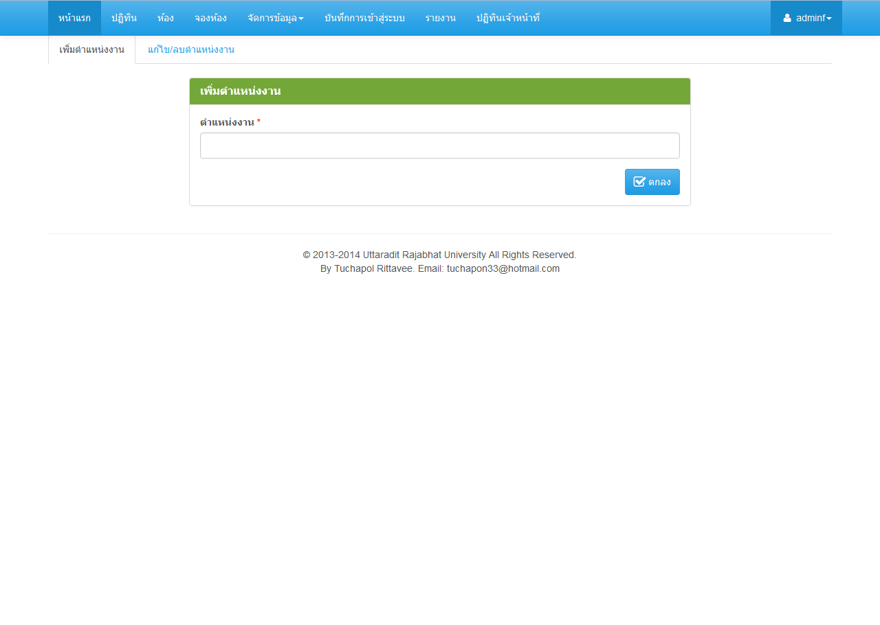

**ภาพที่ 4-36** ส่วนเพิ่มตำแหน่งงาน

1. ส่วนแก้ไข/ลบตำแหน่งงาน เป็นส่วนสำหรับแก้ไข และลบตำแหน่งงาน

ซึ่งสามารถแสดงได้ดังภาพที่ 4-37

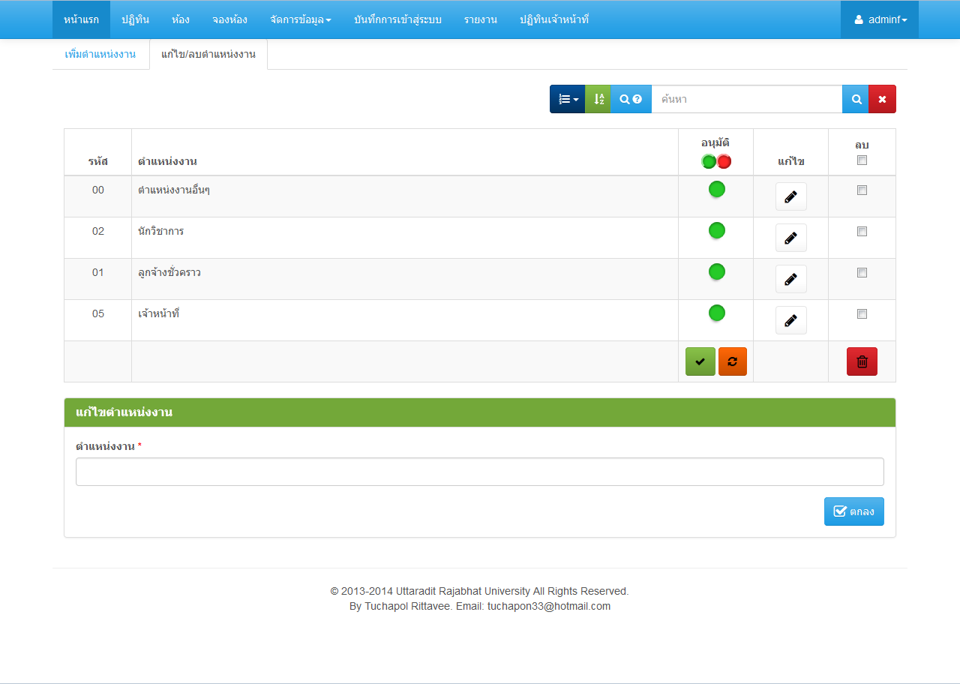

**ภาพที่ 4-37** ส่วนแก้ไข/ลบตำแหน่งงาน

1. ส่วนจัดการสาขาวิชา/งาน เป็นส่วนที่ผู้เข้าใช้จำเป็นต้องมีสิทธิ์การจัดการ

ข้อมูลพื้นฐาน โดยมีการจัดการส่วนต่างๆ ดังนี้

1. ส่วนเพิ่มสาขาวิชา/งาน ซึ่งสามารถแสดงได้ดังภาพที่ 4-38

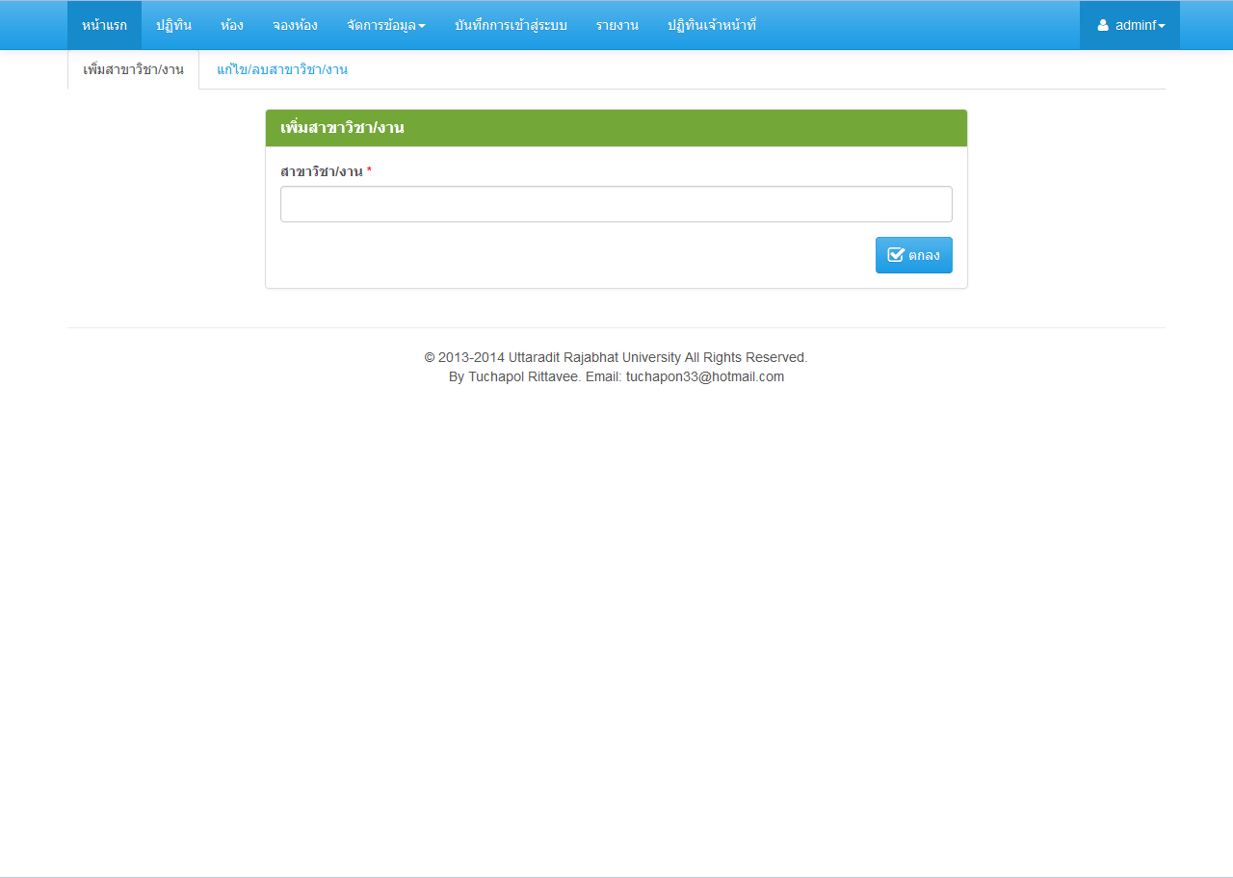

**ภาพที่ 4-38** ส่วนเพิ่มสาขาวิชา/งาน

1. ส่วนแก้ไข/ลบ สาขาวิชา/งาน เป็นส่วนสำหรับแก้ไข และลบ

สาขาวิชา/งาน ซึ่งสามารถแสดงได้ดังภาพที่ 4-39

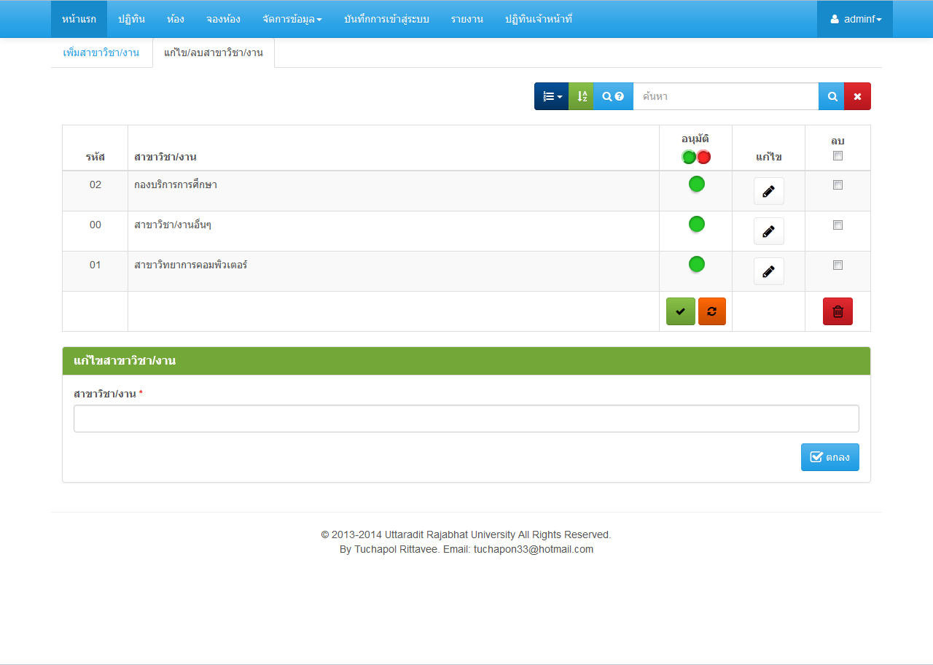

**ภาพที่ 4-39** ส่วนแก้ไข/ลบ สาขาวิชา/งาน

1. ส่วนจัดการหน่วยงาน เป็นส่วนที่ผู้เข้าใช้จำเป็นต้องมีสิทธิ์การจัดการ

ข้อมูลพื้นฐาน โดยมีการจัดการส่วนต่างๆ ดังนี้

1. ส่วนเพิ่มหน่วยงาน ซึ่งสามารถแสดงได้ดังภาพที่ 4-40

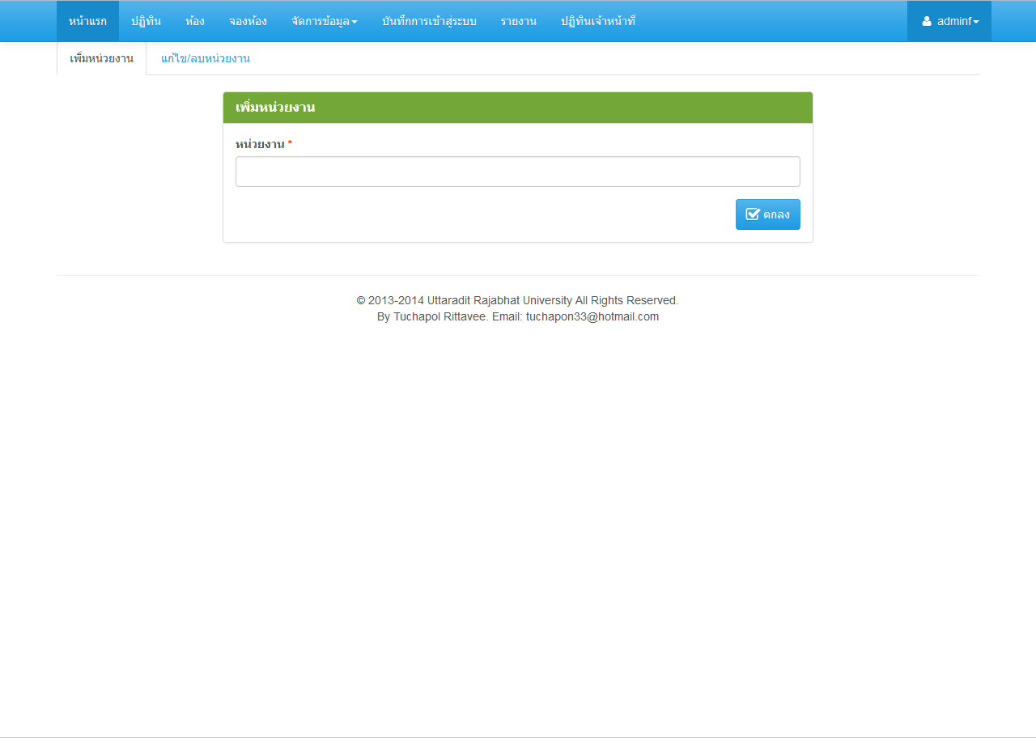

**ภาพที่ 4-40** ส่วนเพิ่มหน่วยงาน

1. ส่วนแก้ไข/ลบหน่วยงาน เป็นส่วนสำหรับแก้ไข และลบหน่วยงาน ซึ่ง

สามารถแสดงได้ดังภาพที่ 4-41

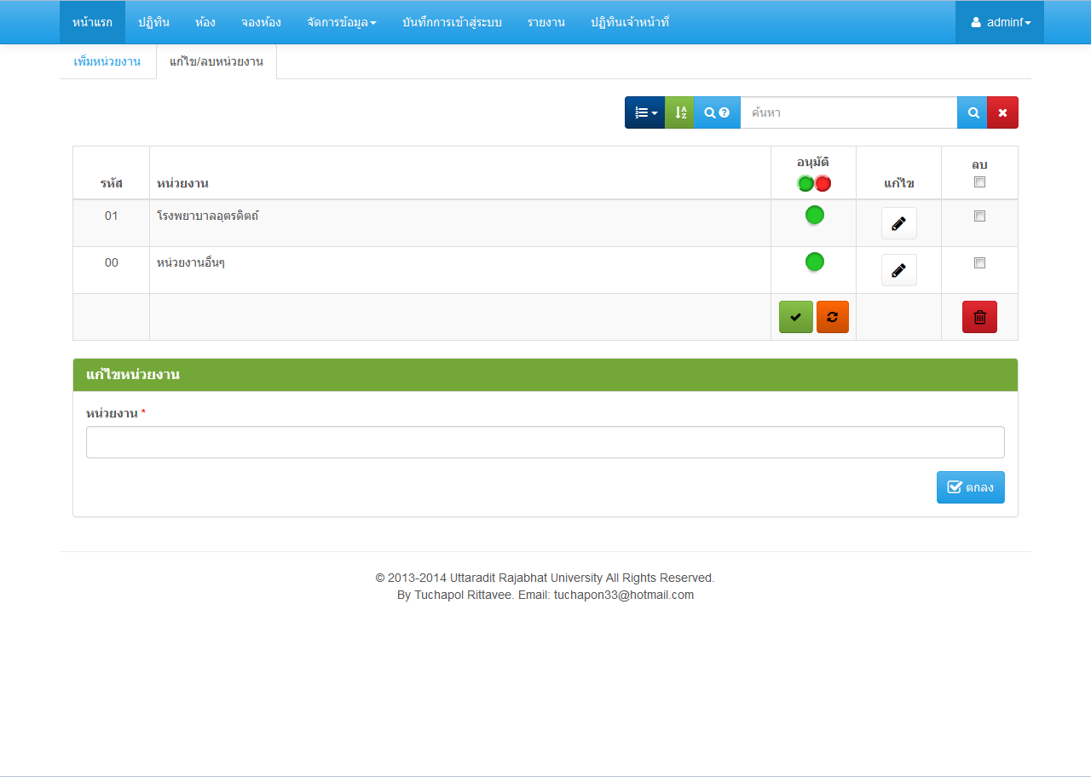

**ภาพที่ 4-41** ส่วนแก้ไข/ลบหน่วยงาน

1. ส่วนจัดการอาชีพ เป็นส่วนที่ผู้เข้าใช้จำเป็นต้องมีสิทธิ์การจัดการข้อมูล

พื้นฐาน โดยมีการจัดการส่วนต่างๆ ดังนี้

1. ส่วนเพิ่มอาชีพ ซึ่งสามารถแสดงได้ดังภาพที่ 4-42

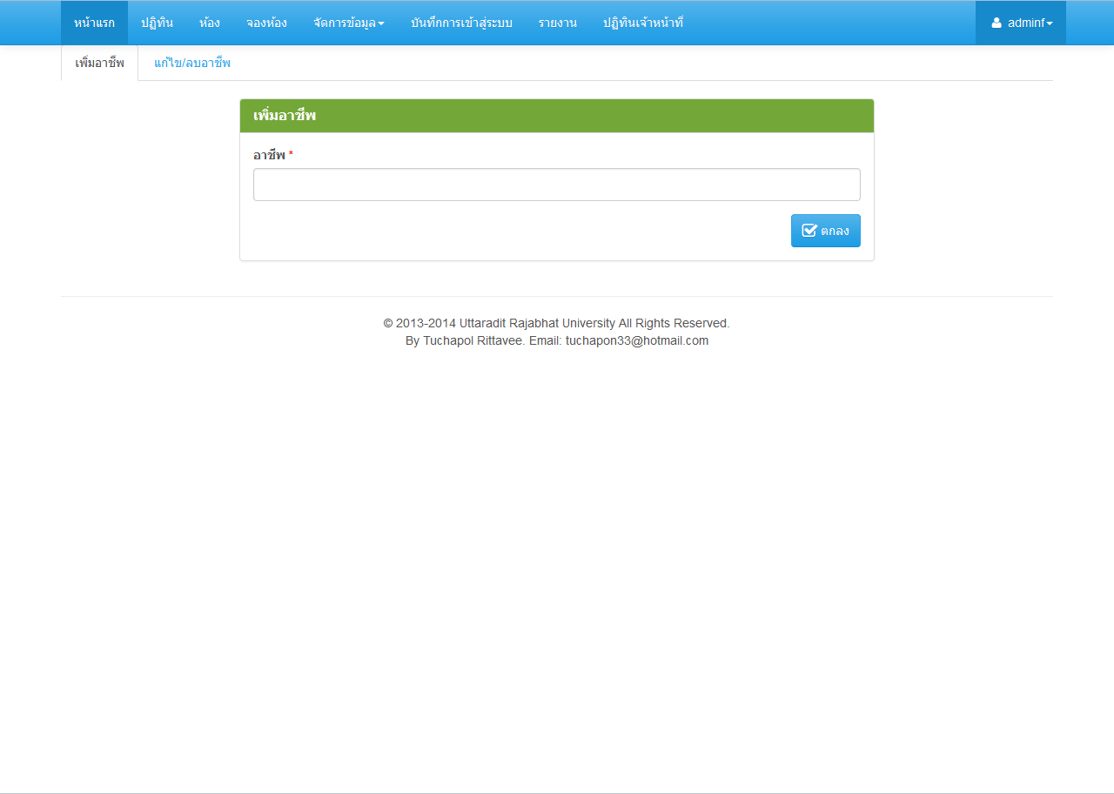

**ภาพที่ 4-42** ส่วนเพิ่มอาชีพ

1. ส่วนแก้ไข/ลบอาชีพ เป็นส่วนสำหรับแก้ไข และลบอาชีพ ซึ่งสามารถ

แสดงได้ดังภาพที่ 4-43

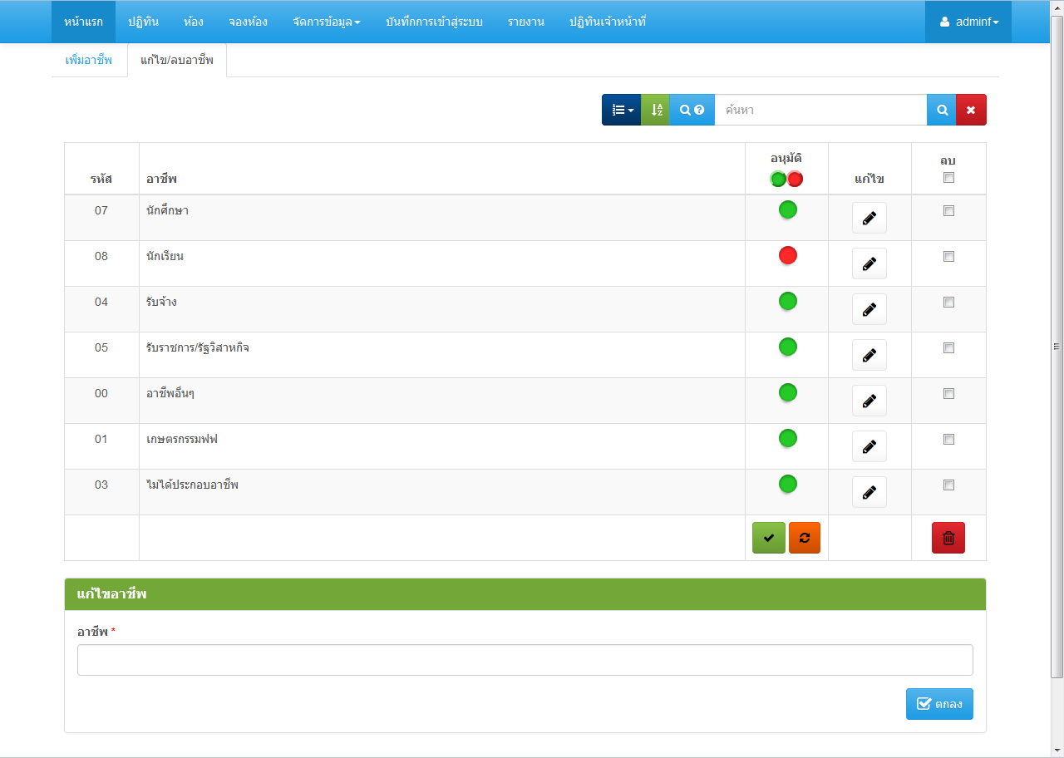

**ภาพที่ 4-43** ส่วนแก้ไข/ลบอาชีพ

1. ส่วนจัดการผู้ใช้งาน เป็นส่วนที่ผู้เข้าใช้จำเป็นต้องมีสิทธิ์การจัดการสิทธิ์

ผู้ใช้ โดยมีการจัดการส่วนต่างๆ ดังนี้

1. ส่วนจัดการผู้ใช้งาน เป็นส่วนสำหรับปรับเปลี่ยนสถานะของผู้ใช้งาน

และแสดงรายละเอียดข้อมูลส่วนตัวของผู้ใช้ ซึ่งสามารถแสดงได้ดังภาพที่ 4-44

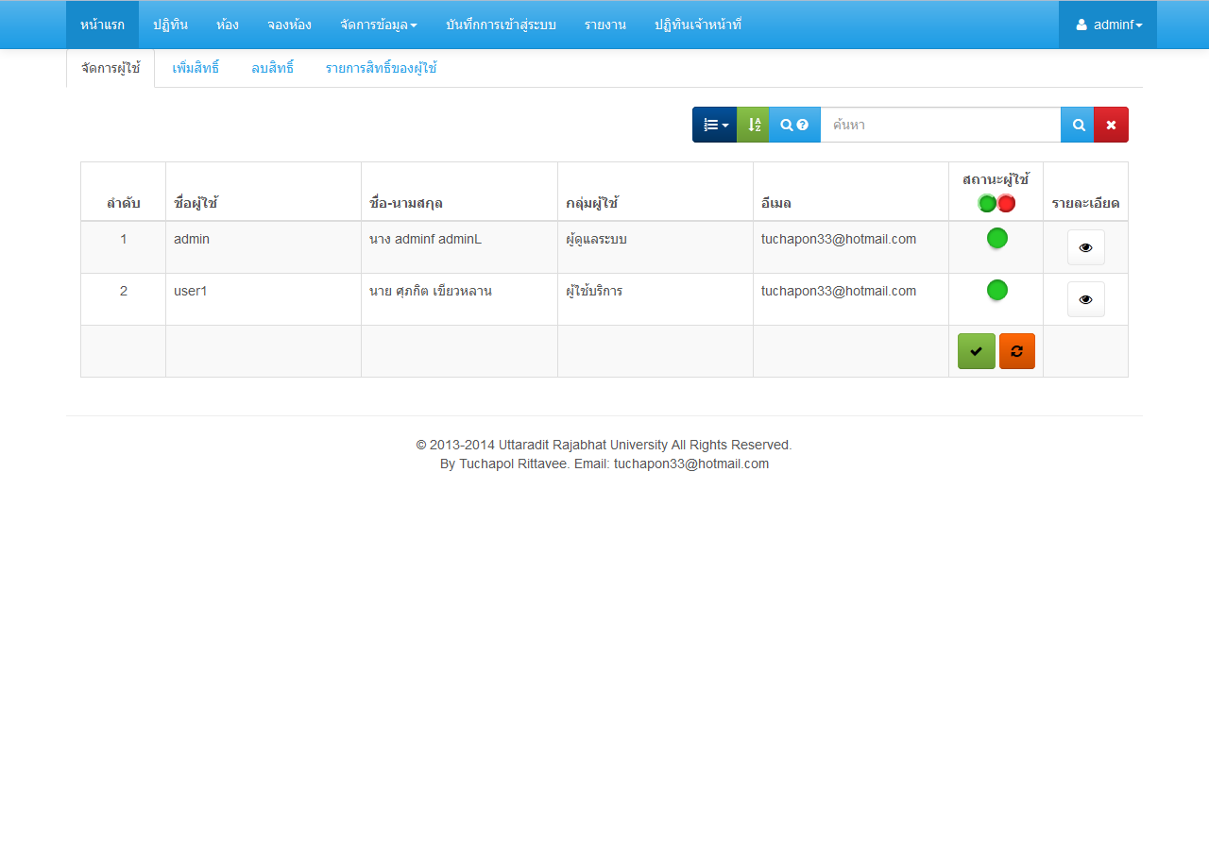

**ภาพที่ 4-44** ส่วนจัดการผู้ใช้งาน

1. ส่วนเพิ่มสิทธิ์ เป็นส่วนสำหรับเพิ่มสิทธิ์ให้แก่ผู้ใช้งาน ซึ่งสามารถแสดง

ได้ดังภาพที่ 4-45

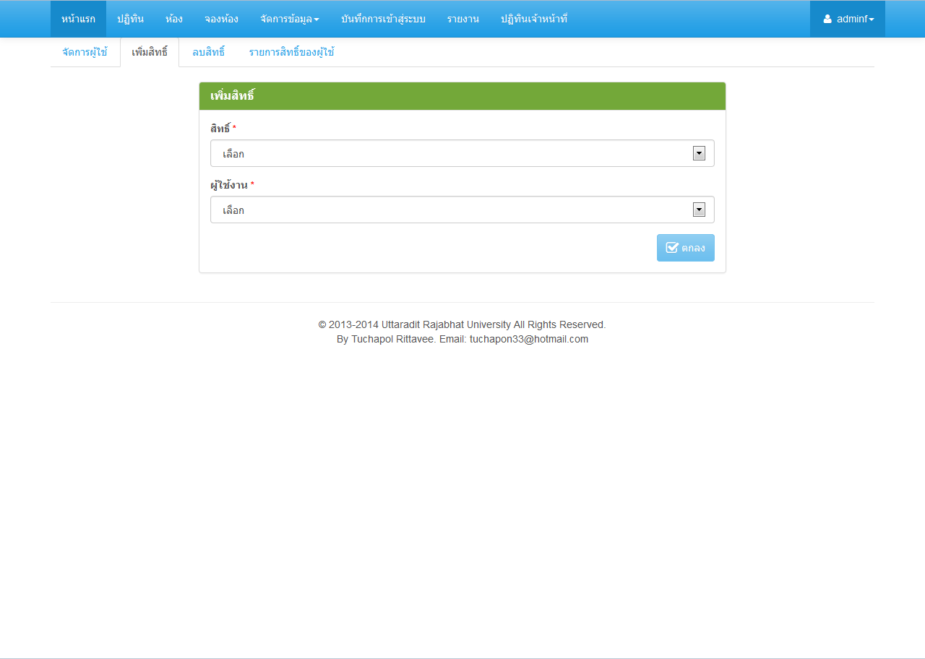

**ภาพที่ 4-45** ส่วนเพิ่มสิทธิ์

1. ส่วนลบสิทธิ์ เป็นส่วนสำหรับลบสิทธิ์ของผู้ใช้งาน ซึ่งสามารถแสดงได้

ดังภาพที่ 4-46

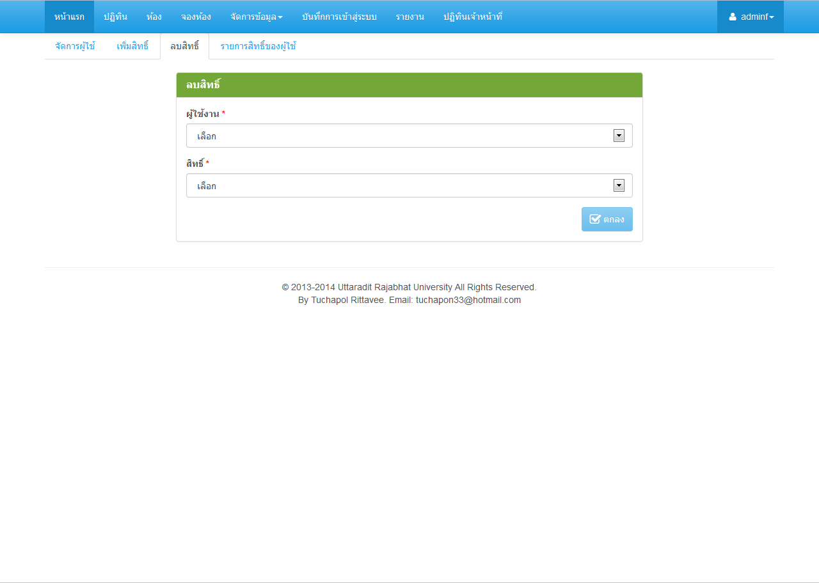

**ภาพที่ 4-46** ส่วนลบสิทธิ์

1. ส่วนรายการสิทธิ์ของผู้ใช้งาน เป็นส่วนสำหรับแสดงรายการสิทธิ์ของ

ผู้ใช้งานทั้งหมด ซึ่งสามารถแสดงได้ดังภาพที่ 4-47

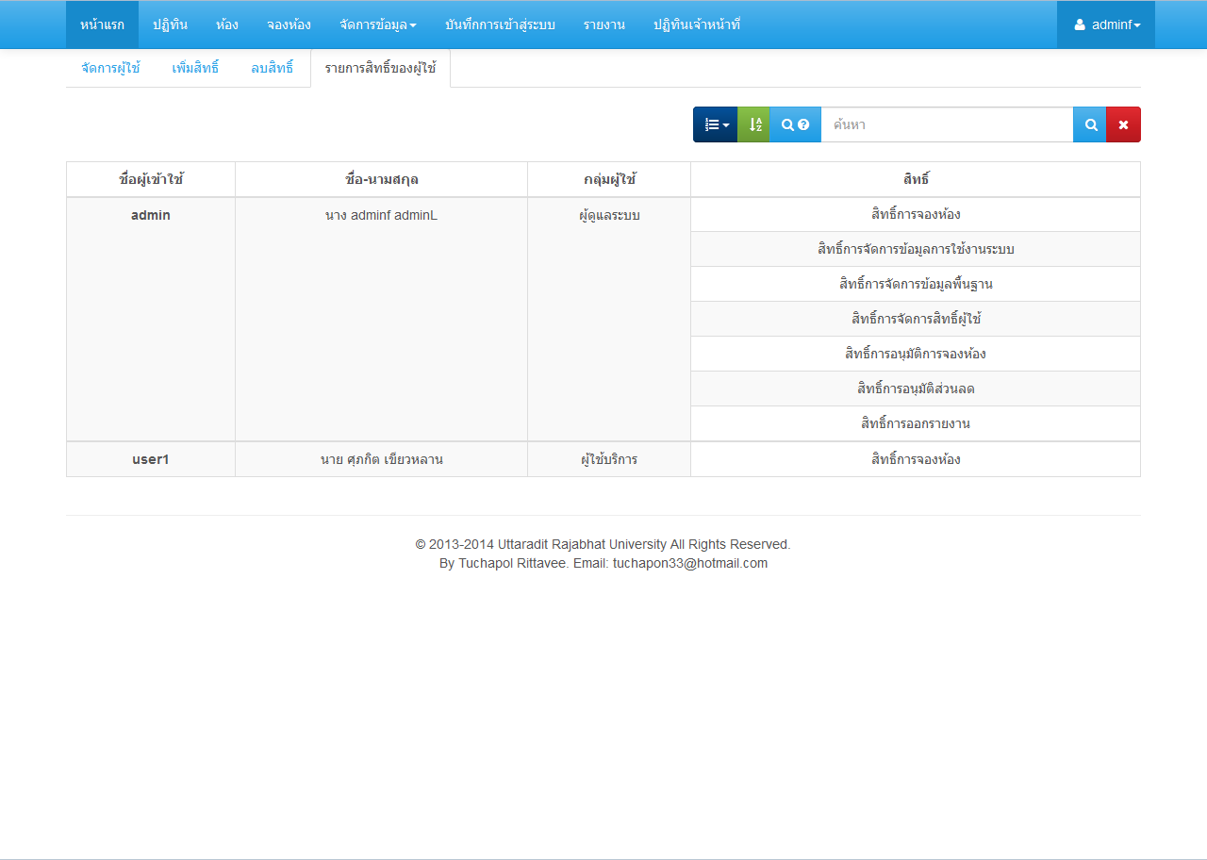

**ภาพที่ 4-47** ส่วนรายการสิทธิ์ของผู้ใช้งาน

* + 1. **ส่วนจัดการบันทึกการเข้าสู่ระบบ** เป็นส่วนสำหรับแสดงข้อมูลการเข้าสู่ระบบของ

ผู้ใช้งาน ประกอบด้วย รหัสการเข้าสู่ระบบ ชื่อผู้เข้าใช้ หมายเลขไอพีที่เข้าสู่ระบบ และวัน/เวลาที่เข้าสู่ระบบ ซึ่งสามารถแสดงได้ดังภาพที่ 4-48

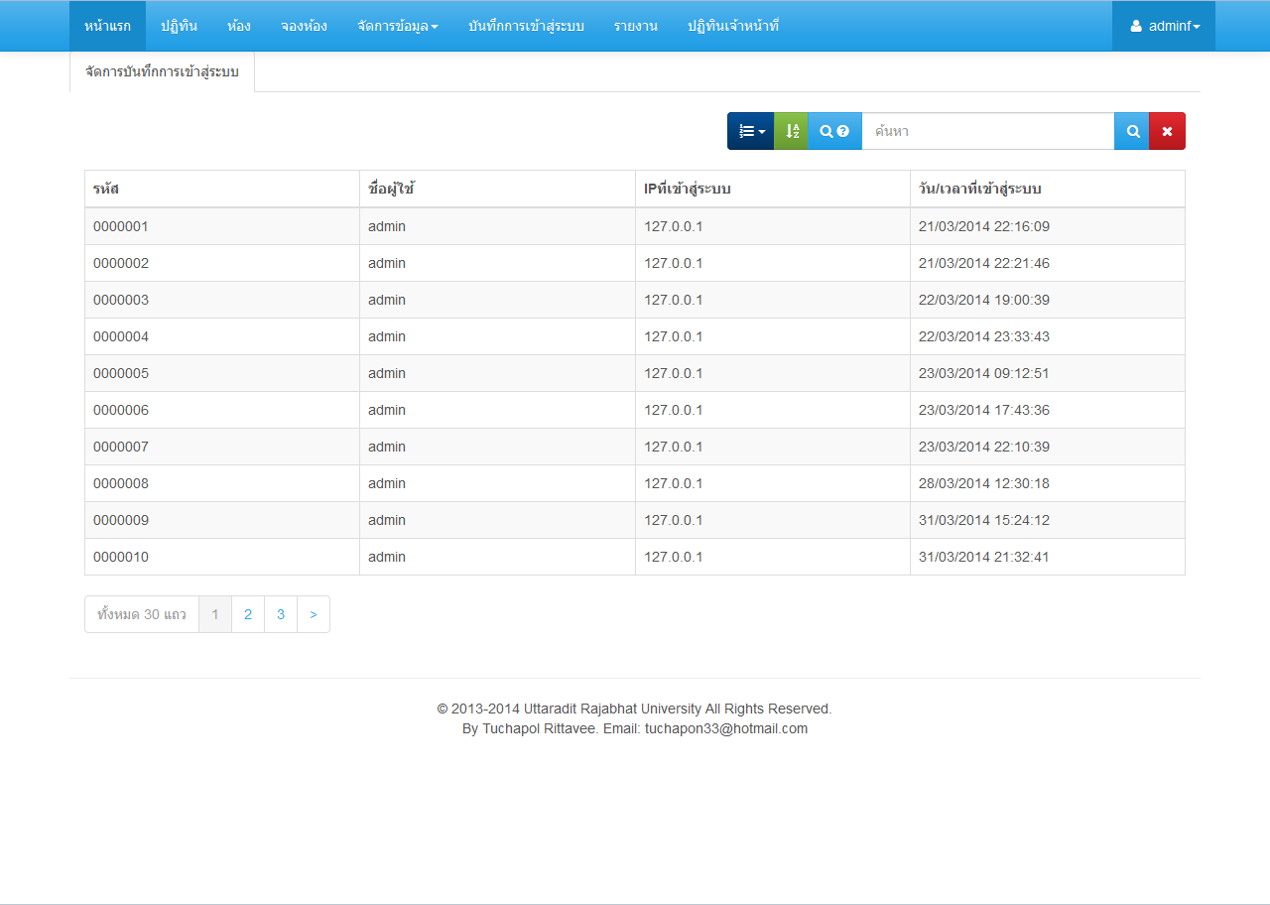

**ภาพที่ 4-48** ส่วนจัดการบันทึกการเข้าสู่ระบบ

* + 1. ส่วนรายละเอียดการจอง เป็นส่วนสำหรับแสดงรายละเอียดการจอง ประกอบด้วย ข้อมูลการจอง วัน/เวลาการจอง ครุภัณฑ์/อุปกรณ์ที่ใช้ ข้อมูลบุคคลที่จอง ไฟล์โครงการ ค่าบริการ และรายละเอียดค่าบริการ ซึ่งสามารถแสดงได้ดังภาพที่ 4-49

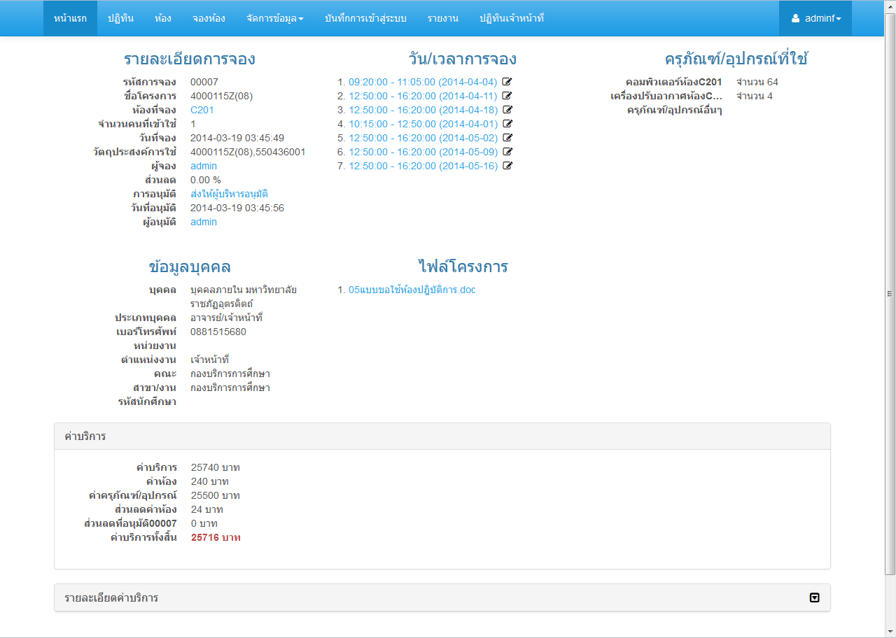

**ภาพที่ 4-49** ส่วนรายละเอียดการจอง

* + 1. ส่วนปฏิทินเจ้าหน้าที่ เป็นส่วนที่แสดงรายการการจองห้องในรูปแบบวันที่ โดยเจ้าหน้าที่สามารถค้นหาการจองตามสถานะการอนุมัติได้ซึ่งสามารถแสดงได้ดังภาพที่ 4-50

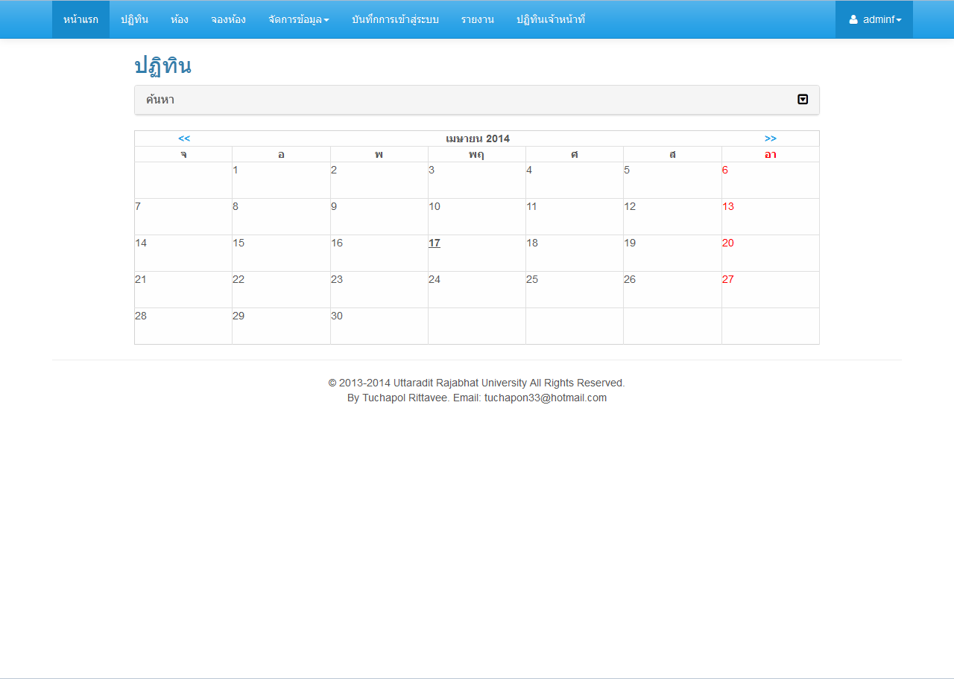

**ภาพที่ 4-50** ส่วนปฏิทินเจ้าหน้าที่

* + 1. ส่วนรายงาน เป็นส่วนที่ผู้เข้าใช้จำเป็นต้องมีสิทธิ์การออกรายงาน ซึ่งมีรายงานทั้งหมด 3 ประเภท คือ รายงานการจอง รายงานการใช้ห้อง และรายงานสถิติการใช้ห้อง โดยผู้ใช้งานสามารถกำหนดระยะเวลาการออกรายงานได้ดังนี้ ระยะเวลารายเดือน ระยะเวลารายไตรมาส ระยะเวลารายเทอม ระยะเวลารายปี และระยะเวลาแบบกำหนดด้วยตนเอง ซึ่งสามารถแสดงได้ดังภาพที่ 4-51

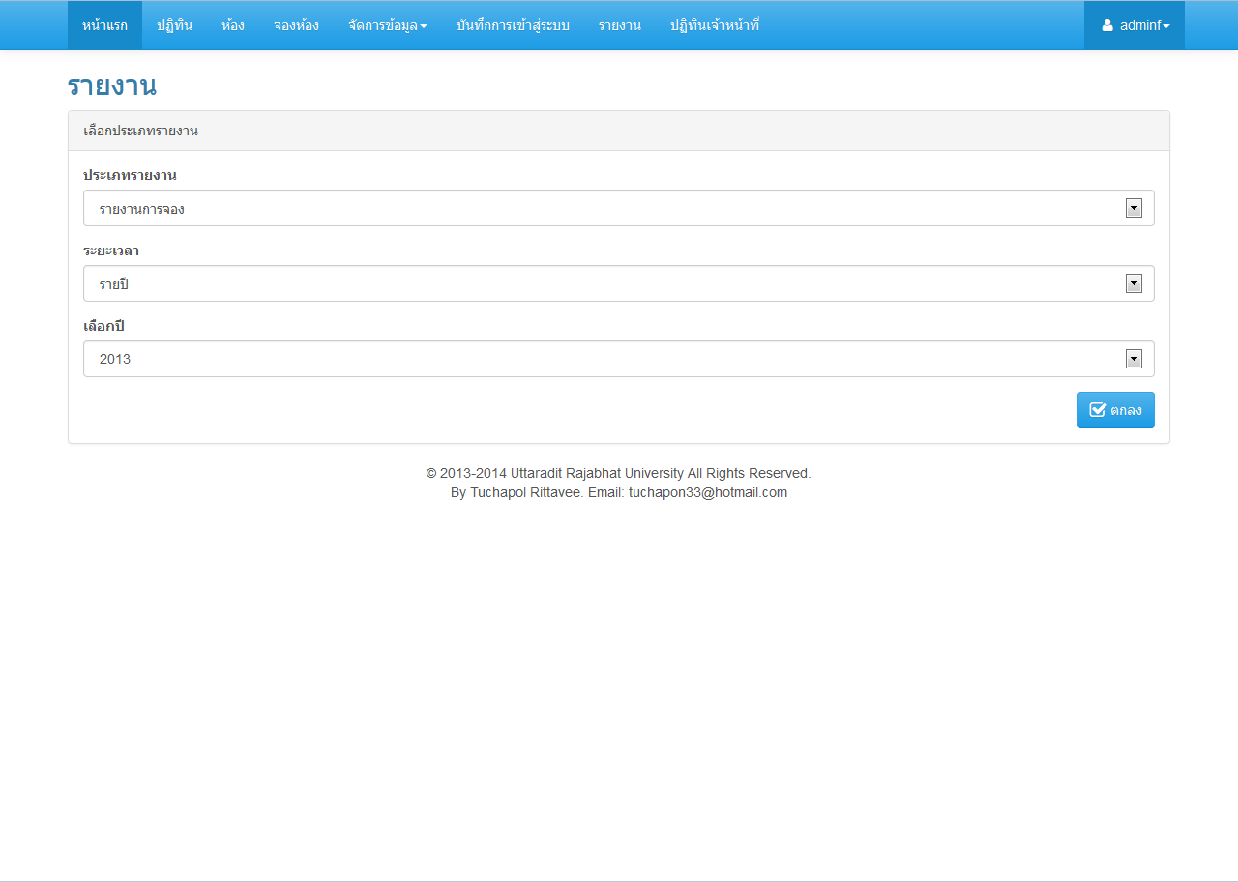

**ภาพที่ 4-51** ส่วนรายงาน

* 1. **การทดสอบและประเมินผล**

เมื่อดำเนินการพัฒนาระบบงานและเสร็จสิ้น ทางผู้พัฒนาได้นำระบบจัดการการจองห้องผ่านระบบเครือข่ายอินเทอร์เน็ตทำการทดสอบโดยผู้ที่เกี่ยวข้องจำนวน 2 คน และผู้ใช้งานทั่วไปจำนวน 3 คน โดยทดสอบระบบผ่านระบบเครือข่ายอินเทอร์เน็ต เพื่อประเมินความพึงพอใจต่อระบบทั้ง 4 ส่วน ดังนี้

* + 1. การประเมินการทำงานตามความต้องการของผู้ใช้ (Functional Requirement Test)
    2. การประเมินหน้าที่ของโปรแกรม (Functional Test)
    3. การประเมินด้านการใช้งานของโปรแกรม (Usability Test)
    4. การประเมินด้านความปลอดภัย (Security Test)

เกณฑ์การประเมินผลระบบงาน ได้ใช้คะแนนของแบบประเมิน ดังแสดงในตารางที่ 4-1 และตารางที่ 4-2ตามลำดับ

**ตารางที่ 4-1** ตารางเกณฑ์การให้คะแนนของแบบประเมิน

|  |  |  |
| --- | --- | --- |
| ระดับเกณฑ์การให้คะแนน | | ความหมาย |
| เชิงคุณภาพ | เชิงปริมาณ |
| ดีมาก | 5 | ระบบโปรแกรมที่พัฒนาอยู่ในระดับดีมาก |
| ดี | 4 | ระบบโปรแกรมที่พัฒนาอยู่ในระดับดี |
| พอใช้ | 3 | ระบบโปรแกรมที่พัฒนาอยู่ในระดับพอใช้ |
| ปรับปรุง | 2 | ระบบโปรแกรมที่พัฒนาอยู่ในระดับปรับปรุง |
| ไม่เหมาะสม | 1 | ระบบโปรแกรมที่พัฒนาอยู่ในระดับไม่เหมาะสม |

**ตารางที่ 4-2** ตารางเกณฑ์การให้คะแนนของแบบประเมินประสิทธิภาพของระบบงาน

|  |  |  |
| --- | --- | --- |
| ระดับเกณฑ์การให้คะแนน | | ความหมาย |
| เชิงคุณภาพ | เชิงปริมาณ |
| ดีมาก | 4.60 - 5.00 | ระบบที่พัฒนาอยู่ในระดับดีมาก |
| ดี | 3.60 - 4.59 | ระบบที่พัฒนาอยู่ในระดับดี |
| พอใช้ | 2.60 - 3.59 | ระบบที่พัฒนาอยู่ในระดับพอใช้ |
| ปรับปรุง | 1.60 - 2.59 | ระบบที่พัฒนาอยู่ในระดับปรับปรุง |
| ไม่เหมาะสม | 1.00 - 1.59 | ระบบที่พัฒนาอยู่ในระดับไม่เหมาะสม |

* + 1. ผลการประเมินระบบในด้านต่างๆ สามารถแสดงได้ดังนี้
       1. ผลการประเมินผลระบบในส่วนการทำงานตามความต้องการของผู้ใช้ (Functional Requirement Test)

**ตารางที่ 4-3** ตารางแสดงร้อยละความพึงพอใจด้านการทำงานตามความต้องการของผู้ใช้

|  |  |  |  |  |  |
| --- | --- | --- | --- | --- | --- |
| รายการประเมิน | ความพึงพอใจ (ร้อยละ) | | | | |
| ดีมาก | ดี | พอใช้ | ปรับปรุง | ไม่เหมาะสม |
| 5 | 4 | 3 | 2 | 1 |
| 1. ความสามารถของระบบในด้านการแสดงข้อมูลห้อง | 0 | 60 | 40 | 0 | 0 |
| 1. ความสามารถของระบบในด้านการแสดงรายการจองในรูปแบบปฏิทิน | 0 | 40 | 60 | 0 | 0 |
| 1. ความสามารถของระบบในด้านการจอง | 0 | 0 | 100 | 0 | 0 |
| 1. ความสามารถของระบบในด้านการอนุมัติการจอง | 0 | 40 | 60 | 0 | 0 |
| 1. ความสามารถของระบบในด้านการแจ้งผลการจอง | 0 | 20 | 60 | 20 | 0 |
| 1. ความสามารถของระบบในด้านการออกรายงาน | 0 | 40 | 60 | 0 | 0 |
| 1. ความสามารถของระบบในด้านการจัดการผู้ใช้งาน | 0 | 40 | 60 | 0 | 0 |

**ตารางที่ 4-4** ตารางแสดงผลค่าระดับความพึงพอใจด้านการทำงานตามความต้องการของผู้ใช้

|  |  |  |  |
| --- | --- | --- | --- |
| รายการประเมิน | ความพึงพอใจ | | |
| ค่าเฉลี่ย | ส่วนเบี่ยงเบนมาตรฐาน | เชิงคุณภาพ |
| 1. ความสามารถของระบบในด้านการแสดงข้อมูลห้อง | 3.6 | 0.54 | ดี |
| 1. ความสามารถของระบบในด้านการแสดงรายการจองในรูปแบบปฏิทิน | 3.4 | 0.54 | พอใช้ |
| 1. ความสามารถของระบบในด้านการจอง | 3 | 0 | พอใช้ |
| 1. ความสามารถของระบบในด้านการอนุมัติการจอง | 3.4 | 0.54 | พอใช้ |
| 1. ความสามารถของระบบในด้านการแจ้งผลการจอง | 3 | 0.70 | พอใช้ |
| 1. ความสามารถของระบบในด้านการออกรายงาน | 3.4 | 0.54 | พอใช้ |
| 1. ความสามารถของระบบในด้านการจัดการผู้ใช้งาน | 3.4 | 0.54 | พอใช้ |
| ค่าเฉลี่ย | 3.31 | 0.48 | พอใช้ |

จากตารางที่ 4-3 และ ตารางที่ 4-4 การประเมินด้านการทำงานตามความต้องการของผู้ใช้ ทั้งหมด 7 ข้อ พบว่ามีการประเมินผลด้านการทำงานตามความต้องการของผู้ใช้ โดยมีค่าเฉลี่ยเท่ากับ 3.31 และมีส่วนเบี่ยงเบนมาตรฐานเฉลี่ยเท่ากับ 0.48 อยู่ในเกณฑ์การประเมินระดับพอใช้ โดยประเด็นในเรื่องความสามารถของระบบในด้านการแสดงข้อมูลห้อง มีค่าเฉลี่ยสูงสุดเท่ากับ 3.60 และส่วนเบี่ยงเบนมาตรฐานเท่ากับ 0.54

* + - 1. การประเมินหน้าที่ของโปรแกรม (Functional Test)

**ตารางที่ 4-5** ตารางแสดงร้อยละความพึงพอใจหน้าที่ของโปรแกรม

|  |  |  |  |  |  |
| --- | --- | --- | --- | --- | --- |
| รายการประเมิน | ความพึงพอใจ (ร้อยละ) | | | | |
| ดีมาก | ดี | พอใช้ | ปรับปรุง | ไม่เหมาะสม |
| 5 | 4 | 3 | 2 | 1 |
| 1. ความสามารถของระบบในการจัดเก็บข้อมูลนำเข้า | 0 | 40 | 60 | 0 | 0 |
| 1. ความสามารถของระบบในการปรับปรุงแก้ไขข้อมูล | 0 | 40 | 60 | 0 | 0 |
| 1. ความสามารถของระบบในการลบข้อมูล | 0 | 40 | 60 | 0 | 0 |
| 1. ความสามารถของระบบในการค้นหาข้อมูล | 0 | 40 | 60 | 0 | 0 |
| 1. ความสามารถของระบบในการแสดงรายการข้อมูลค่างๆ | 0 | 40 | 60 | 0 | 0 |
| 1. ความถูกต้องของผลลัพธ์ในรูปแบบรายงาน | 0 | 40 | 60 | 0 | 0 |

**ตารางที่ 4-6** ตารางแสดงผลค่าระดับความพึงพอใจหน้าที่ของโปรแกรม

|  |  |  |  |
| --- | --- | --- | --- |
| รายการประเมิน | ความพึงพอใจ | | |
| ค่าเฉลี่ย | ส่วนเบี่ยงเบนมาตรฐาน | เชิงคุณภาพ |
| 1. ความสามารถของระบบในการจัดเก็บข้อมูลนำเข้า | 3.4 | 0.54 | พอใช้ |
| 1. ความสามารถของระบบในการปรับปรุงแก้ไขข้อมูล | 3.6 | 0.54 | ดี |
| 1. ความสามารถของระบบในการลบข้อมูล | 3.4 | 0.54 | พอใช้ |
| 1. ความสามารถของระบบในการค้นหาข้อมูล | 3.4 | 0.54 | พอใช้ |
| 1. ความสามารถของระบบในการแสดงรายการข้อมูลค่างๆ | 3.4 | 0.54 | พอใช้ |
| 1. ความถูกต้องของผลลัพธ์ในรูปแบบรายงาน | 3.4 | 0.54 | พอใช้ |
| ค่าเฉลี่ย | 3.43 | 0.54 | พอใช้ |

จากตารางที่ 4-5 และ ตารางที่ 4-6 การประเมินหน้าที่ของโปรแกรม ทั้งหมด 6 ข้อ พบว่ามีการประเมินผลหน้าที่ของโปรแกรม โดยมีค่าเฉลี่ยเท่ากับ 3.43 และมีส่วนเบี่ยงเบนมาตรฐานเท่ากับ 0.54 ซึ่งอยู่ในเกณฑ์การประเมินระดับพอใช้ โดยประเด็นในเรื่องความสามารถของระบบในการลบข้อมูล มีค่าเฉลี่ยสูงสุดเท่ากับ 3.6 และส่วนเบี่ยงเบนมาตรฐานเท่ากับ 0.54

* + - 1. การประเมินด้านการใช้งานของโปรแกรม (Usability Test)

**ตารางที่ 4-7** ตารางแสดงร้อยละความพึงพอใจด้านการใช้งานของโปรแกรม

|  |  |  |  |  |  |
| --- | --- | --- | --- | --- | --- |
| รายการประเมิน | ความพึงพอใจ (ร้อยละ) | | | | |
| ดีมาก | ดี | พอใช้ | ปรับปรุง | ไม่เหมาะสม |
| 5 | 4 | 3 | 2 | 1 |
| 1. ความสะดวกในการใช้งาน | 0 | 40 | 60 | 0 | 0 |
| 2. ความถูกต้องของข้อมูลที่แสดง | 0 | 40 | 60 | 0 | 0 |
| 3. ความชัดเจนของข้อมูลที่แสดง | 0 | 40 | 60 | 0 | 0 |
| 4. ความเหมาะสมของการใช้สีตัวอักษร สีพื้นหลัง และองค์ประกอบต่างๆ | 0 | 40 | 60 | 0 | 0 |
| 5. ปุ่มการใช้งาน ง่ายต่อความเข้าใจและการใช้งาน | 0 | 40 | 60 | 0 | 0 |
| 6. ความเหมาะสมการจัดวางส่วนต่างๆ | 0 | 40 | 60 | 0 | 0 |
| 7. การกรอกข้อมูลมีความสะดวกและเหมาะสม | 0 | 40 | 60 | 0 | 0 |
| 8. ความเหมาะสมของปริมาณข้อมูลที่นำเสนอแต่ละหน้าจอ | 0 | 40 | 60 | 0 | 0 |
| 9. รายงานต่างๆ มีความถูกต้องสมบูรณ์ | 0 | 40 | 60 | 0 | 0 |

**ตารางที่ 4-8** ตารางแสดงผลการประเมินด้านการใช้งานของโปรแกรมเชิงปริมาณ

|  |  |  |  |
| --- | --- | --- | --- |
| รายการประเมิน | ความพึงพอใจ | | |
| ค่าเฉลี่ย | ส่วนเบี่ยงเบน  มาตรฐาน | เชิงคุณภาพ |
| 1. ความสะดวกในการใช้งาน | 3.4 | 0.54 | พอใช้ |
| 2. ความถูกต้องของข้อมูลที่แสดง | 3.4 | 0.54 | พอใช้ |
| 3. ความชัดเจนของข้อมูลที่แสดง | 3.4 | 0.54 | พอใช้ |
| 4. ความเหมาะสมของการใช้สีตัวอักษร สีพื้นหลัง และองค์ประกอบต่างๆ | 3.4 | 0.54 | พอใช้ |
| 5. ปุ่มการใช้งาน ง่ายต่อความเข้าใจและการใช้งาน | 3.4 | 0.54 | พอใช้ |
| 6. ความเหมาะสมการจัดวางส่วนต่างๆ | 3.4 | 0.54 | พอใช้ |
| 7. การกรอกข้อมูลมีความสะดวกและเหมาะสม | 3.4 | 0.54 | พอใช้ |
| 8. ความเหมาะสมของปริมาณข้อมูลที่นำเสนอแต่ละหน้าจอ | 3.4 | 0.54 | พอใช้ |
| 9. รายงานต่างๆ มีความถูกต้องสมบูรณ์ | 3.4 | 0.54 | พอใช้ |
| ค่าเฉลี่ย | 3.4 | 0.54 | พอใช้ |

จากตารางที่ 4-7 และ ตารางที่ 4-8 การประเมินด้านการใช้งานของโปรแกรม ทั้งหมด 9 ข้อ พบว่ามีการประเมินผลด้านการใช้งานของโปรแกรม โดยมีค่าเฉลี่ยเท่ากับ 3.4 และมีส่วนเบี่ยงเบนมาตรฐานเท่ากับ 0.54 ซึ่งอยู่ในเกณฑ์การประเมินระดับพอใช้ โดยทุกประเด็น มีค่าเฉลี่ยสูงสุดเท่ากับ 3.4 และส่วนเบี่ยงเบนมาตรฐานเท่ากับ 0.54

* + - 1. การประเมินด้านความปลอดภัย (Security Test)

**ตารางที่ 4-9** ตารางแสดงร้อยละความพึงพอใจด้านความปลอดภัยคิดเป็นร้อยละ

|  |  |  |  |  |  |
| --- | --- | --- | --- | --- | --- |
| รายการประเมิน | คิดเป็นร้อยละ | | | | |
| ดีมาก | ดี | พอใช้ | ปรับปรุง | ไม่เหมาะสม |
| 5 | 4 | 3 | 2 | 1 |
| 1. การกำหนดชื่อผู้ใช้และรหัสผ่านของผู้ดูแลระบบ | 0 | 40 | 60 | 0 | 0 |
| 2. การกำหนดชื่อผู้ใช้และรหัสผ่านของผู้ใช้งานระบบ | 0 | 40 | 60 | 0 | 0 |
| 3. ความปลอดภัยในการเข้าถึงข้อมูล | 0 | 40 | 60 | 0 | 0 |
| 4. ความปลอดภัยของข้อมูลในการใช้งานระบบ | 0 | 40 | 60 | 0 | 0 |

**ตารางที่ 4-10** ตารางแสดงผลการประเมินด้านความปลอดภัยเชิงปริมาณ

|  |  |  |  |
| --- | --- | --- | --- |
| รายการประเมิน | ความพึงพอใจ | | |
| ค่าเฉลี่ย | ส่วนเบี่ยงเบน  มาตรฐาน | เชิงคุณภาพ |
| 1. การกำหนดชื่อผู้ใช้และรหัสผ่านของผู้ดูแลระบบ | 3.4 | 0.54 | พอใช้ |
| 2. การกำหนดชื่อผู้ใช้และรหัสผ่านของผู้ใช้งานระบบ | 3.4 | 0.54 | พอใช้ |
| 3. ความปลอดภัยในการเข้าถึงข้อมูล | 3.4 | 0.54 | พอใช้ |
| 4. ความปลอดภัยของข้อมูลในการใช้งานระบบ | 3.4 | 0.54 | พอใช้ |
| ค่าเฉลี่ย | 3.4 | 0.54 | พอใช้ |

จากตารางที่ 4-9 และ ตารางที่ 4-10 การประเมินด้านด้านความปลอดภัย ทั้งหมด 4 ข้อ พบว่ามีการประเมินผลด้านความปลอดภัย โดยมีค่าเฉลี่ยเท่ากับ 3.4 และมีส่วนเบี่ยงเบนมาตรฐานเท่ากับ 0.54 ซึ่งเกณฑ์การประเมินอยู่ในระดับดี โดยทุกประเด็น มีค่าเฉลี่ยสูงสุดเท่ากับ 3.4 และส่วนเบี่ยงเบนมาตรฐานเท่ากับ 0.54